УТВЕРЖДАЮ  Глава Карталинского  муниципального района  ________________А.Г. Вдовин  «___» ________________ 2024г. | СОГЛАСОВАНО  Начальник 9 ПСО ФПС ГПС ГУ МЧС по Челябинской области» подполковник внутренней службы  ____________ Г.А. Мясников  «___» ______________ 2024 г. | СОГЛАСОВАНО  Начальник Южного отряда  ОГУ «ППС ЧО»  __________ И. А. Юдин  «___» ____________ 2024 г. | СОГЛАСОВАНО  Руководитель ЧОБУ «Карталинский лесхоз»  ___________ Ю. Н. Попов  «___» ___________ 2024 г.

П Л А Н
организации тушения ландшафтных (природных) пожаров
на территории Карталинского муниципального района

г. Карталы 2024 г.

СОДЕРЖАНИЕ

№ п/п | Наименование | Страницы
 | План тушения пожара на территории Анненского сельского поселения | 3
 | План тушения пожара на территории Варшавского сельского поселения | 19
 | План тушения пожара на территории Великопетровского сельского поселения | 29
 | План тушения пожара на территории Еленинского сельского поселения | 40
 | План тушения пожара на территории Мичуринского сельского поселения | 53
 | План тушения пожара на территории Неплюевского сельского поселения | 67
 | План тушения пожара на территории Полтавского сельского поселения | 76
 | План тушения пожара на территории Снежненского сельского поселения | 85
 | План тушения пожара на территории Сухореченского сельского поселения | 94
 | План тушения пожара на территории Южно- Степного сельского поселения | 106

П Л А Н
тушения ландшафтных пожаров на территории Анненского сельского поселения Карталинского района Челябинской области

1. Перечень земельных участков Анненского сельского поселения
Карталинского района

№  п/п | Наименование собственника либо арендатора, Ф.И.О. контактный телефон | Количество земельных участков | Общая площадь участков | Адрес | Примечание
1 | Администрация Анненского сельского поселения, Глава поселения Еловик Виктор Михайлович (8-900-060-13-16) | 37 | 149,9га | В границах Анненского сельского поселения
2 | ЛПХ Чалкин В.А. | 4 | 82 га
3 | ИП КФХ Безбабный В.А. | 120 | 2000 га
4 | ИП Гребенщиков В.Г. | 4 | 1450 га

2. Перечень сил и средств, привлекаемых для тушения ландшафтных пожаров на территории Анненского сельского поселения Карталинского района.

№  п/п | Наименование  подразделения | Вид техники | Вид имеющегося инвентаря | Место дислокации  (город, район) | телефон (телефон  оперативного дежурного) | Примечание
 | 62 ПСЧ 9 ПСО ФПС ГПС ГУ МЧС России по Челябинской области | 1 АЦ | 2 РЛО | г. Карталы,  ул. Братьев. Кашириных, 11 | 01,  8(351-33) 2-22-46 | Ч+1  в соответствии с Расписанием выезда подразделений
 | ОГУ «ППС ЧО»  (ПЧ-256) | АЦ-40 002 ПС Урал-5557 | 2 РЛО | с. Анненское,  ул.Сосновая 19 | 8(351-33) 94-1-01 | Ч+1  в соответствии с Расписанием выезда подразделений
 | Администрация Анненского с/п | ВАЗ-2107 | 2 лопаты,  2 ведра, 2 метлы,  1 топор | с.Анненское, ул.Переселенческая, 24 | 8-35133-94-1-21 | Ч+5  через диспетчера ЕДДС
 | ЧОБУ «Карталинский лесхоз» | МТЗ-82,  Трактор лесопожарный,  АЦ 1,6 40(33081)ВЛ-3шт,  Трейлер с тягачом,  Бульдозер-2шт,  Плуги для опашки, ПКЛ-70- 6шт,  Автомобили УАЗ-3шт. | 20 лопат, 20 ведер, топоры-20шт, ранцевые лесные огнетушители -60 шт,  зажигательные аппараты- 6шт,  мотопомпы- 3шт,  радиостанции для связи -6 шт, | с. Анненское,  ул. Сосновая ,19 | 89220175753  8(351-33)5-57-03 | Ч+5  через диспетчера ЕДДС
 | Балашов А.А. | Трактор МТЗ | 1 лопата, 1 ведро | с.Анненское, ул.Переселенческая, 24 | 8-89026151502 | Ч+30  через диспетчера ЕДДС
 | ИП КФХ Безбабный В.А. | Т-150,К-700, трактор МТЗ | 1 лопата,1 ведро,  1 топор | с.Анненское, ул.Переселенческая, 24 | 8-922-712-02-40 | Ч+30  через диспетчера ЕДДС
 | ИП Гребенщиков В.Г. | МТЗ-82 с бочкой | 1 лопата,1 ведро,  1 топор | с.Анненское, ул.Переселенческая, 24 | 8-951-244-34-25 | Ч+30  через диспетчера ЕДДС

3. Список должностных лиц, осуществляющих руководство силами и средствами муниципального звена РСЧС, привлекаемыми для тушения ландшафтных пожаров до прибытия подразделений пожарной охраны
(лесопожарных формирований)

№ п/п | Ф.И.О. | Должность | Контактный телефон | Примечание
 | Еловик Виктор Михайлович | Глава  Анненского сельского поселения | 8-900-060-13-16
 | Майоров Сергей Борисович | п. Санаторный | 8-922-738-53-05
 | Овсянникова Валентина Дмитриевна | староста п. Родники | 8-951-467-42-28
 | Балашова Ирина Алексеевна | староста п. Краснотал | 8-902-615-15-02
 | Гребцов Иван Игоревич | староста п. Мочаги | 8-999-587-73-59
 | Пузырев Иван Петрович | староста п. Система | 8-951-455-86-54
 | Мелешко Сергей Семенович | староста п.Степан Разин | 8-904-807-72-41
 | Адушева Надежда Сергеевна | староста п. 16км | 8-900-069-06-47
 | Хазиев Рашид Гильметдинович | староста п. Начальное | 8-912-306-27-08

4. Порядок мониторинга пожарной опасности
№ п/п | Участок мониторинга | Ответственное должностное лицо Ф.И.О. номер телефона | Состав группировки техника/чел. | Время проведения мониторинга |  |  |  |  | Примечание
 |  |  |  | 1 класс пожарной опасности | 2 класс пожарной опасности | 3 класс пожарной опасности | 4 класс пожарной опасности | 5 класс пожарной опасности
 | Анненское сельское поселение | Еловик Виктор Михайлович  89000601316 | 1/2 | - | - | 12:00-16:00 | 10:00-17:00 | 08:00-22:00 | Маршрут патрулирования формируется исходя из возможности проездных путей в том числе и по проселочным дорогам
 | п. Санаторный | Майоров Сергей Борисович 89227385305 | 0/1 | 12:00-16:00 | 12:00-16:00 | 12:00-16:00 | 10:00-17:00 | 08:00-22:00 | В границах населенного пункта и прилегающей территории в зоне видимости
 | п. Родники | Овсянникова Валентина Дмитриевна 89514674228 | 0/1 | 12:00-16:00 | 12:00-16:00 | 12:00-16:00 | 10:00-17:00 | 08:00-22:00 | В границах населенного пункта и прилегающей территории в зоне видимости
 | п. Краснотал | Балашова Ирина Алексеевна 89026151502 | 0/1 | 12:00-16:00 | 12:00-16:00 | 12:00-16:00 | 10:00-17:00 | 08:00-22:00 | В границах населенного пункта и прилегающей территории в зоне видимости
 | п. Мочаги | Гребцов Иван Игоревич 89995877359 | 0/1 | 12:00-16:00 | 12:00-16:00 | 12:00-16:00 | 10:00-17:00 | 08:00-22:00 | В границах населенного пункта и прилегающей территории в зоне видимости
 | п. Система | Пузырев Иван Петрович  89514558654 | 0/1 | 12:00-16:00 | 12:00-16:00 | 12:00-16:00 | 10:00-17:00 | 08:00-22:00 | В границах населенного пункта и прилегающей территории в зоне видимости
 | п. Степан Разин | Мелешко Сергей Семенович  89048077241 | 0/1 | 12:00-16:00 | 12:00-16:00 | 12:00-16:00 | 10:00-17:00 | 08:00-22:00 | В границах населенного пункта и прилегающей территории в зоне видимости
 | п. Начальное, ост пл. 16 км | Хазиев Рашид Гильметдинович  89519023727 | 0/1 | 12:00-16:00 | 12:00-16:00 | 12:00-16:00 | 10:00-17:00 | 08:00-22:00 | В границах населенного пункта и прилегающей территории в зоне видимости
 | 16км | Адушева Надежда Сергеевна  89000690647 | 0/1 | 12:00-16:00 | 12:00-16:00 | 12:00-16:00 | 10:00-17:00 | 08:00-22:00 | В границах населенного пункта и прилегающей территории в зоне видимости

В случае обнаружения очагов пожаров, немедленно докладывает по телефону 01, 101, 112 и принимает меры к тушению пожара.
По окончании патрулирования через диспетчера ЕДДС направляется отчет о проведенной работе

- Информация о резерве противопожарного инвентаря и оборудования, которое может быть использовано при тушении ландшафтных пожаров.

Склад хранения инвентаря расположен по адресу: с. Анненское, ул. Переселенческая, 24
в наличии следующее имущество:
- лопаты - 2 шт.
- метла - 2 шт.
- ведра - 2 шт.
- топоры – 1 шт.

Инвентарь выдается главой Анненского сельского поселения Еловик Виктором Михайловичем телефон 89000601316.

- Список источников наружного противопожарного водоснабжения.
№  п/п | Место нахождения | Характеристика водоисточника | Примечание
с. Анненское

 | с. Анненское, ул. Станционная | Водонапорная башня (забор воды возможен)
 | с. Анненское, пер. Речной | Естественный водоем (забор в летнее время)
 | с. Анненское, ул. Сосновая, 2а | ПК д-50 (15л/с).
п. Санаторный

 | Детский санаторий для лечения всех форм туберкулеза п. Санаторный, ул. Мирная, 8 | Пожарный гидрант К-100 (25л/с)
 | Детский санаторий для лечения всех форм туберкулеза п. Санаторный, ул. Мирная, 8 | Водонапорная башня (забор воды возможен)
п. Родники

 | п. Родники, ул. Школьная 4а | ПК д-50 (15л/с).
 | п. Родники р. Карталы- Аят | Естественный водоем (забор в летнее время)
п. Краснотал

 | п. Краснотал (конец улицы Школьная) | Пожарный водоем.
 | п. Краснотал р. Карталы- Аят | Естественный водоем (забор в летнее время)
п. Система
 | п. Система ( от границ п. Система 200 метров в сторону п. Мочаги) | Естественный водоем (забор в летнее время)
п. Степан Разин
 | п. Степан Разин | Безводный населенный пункт
п. Мочаги
 | п. Мочаги | Безводный населенный пункт
п. Начальное
 | п. Начальное | Безводный населенный пункт
ост. Пл. 16 км
 | ост. Пл. 16 км | Безводный населенный пункт

- Система оповещение населения, пункты временного размещения, техника, используемая для эвакуации населения.

КСЭОН расположена в с. Анненское, п. Санаторный запуск осуществляется через диспетчера ЕДДС.
Пункты временного размещения:
- г. Карталы (многоотраслевой техникум) пер. Учебный 4, рассчитан на 120 чел.
- г. Карталы (многоотраслевой техникум) ул. Ленина 18, рассчитан на 120 чел.
- с. Анненское (школа) ул. Гагарина 17, рассчитан на 65 чел.

Для эвакуации населения используются автобусы «Газель» ИП Ульянов Е.Ю, ИП Невмержицких В.А. вызов осуществляется через диспетчера ЕДДС.

- Порядок компенсации затрат.

Возмещение затрат сторонним организациям по тушению ландшафтных пожаров производятся на основании заключенных соглашений за счет средств сельского поселения.

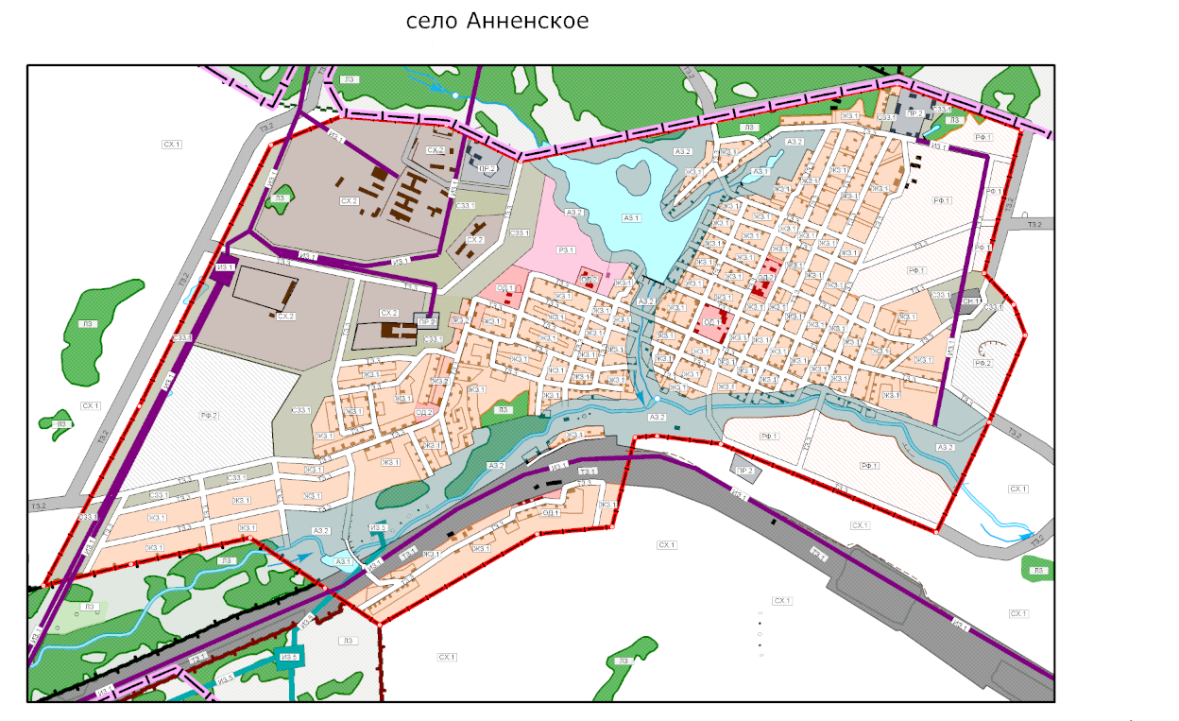
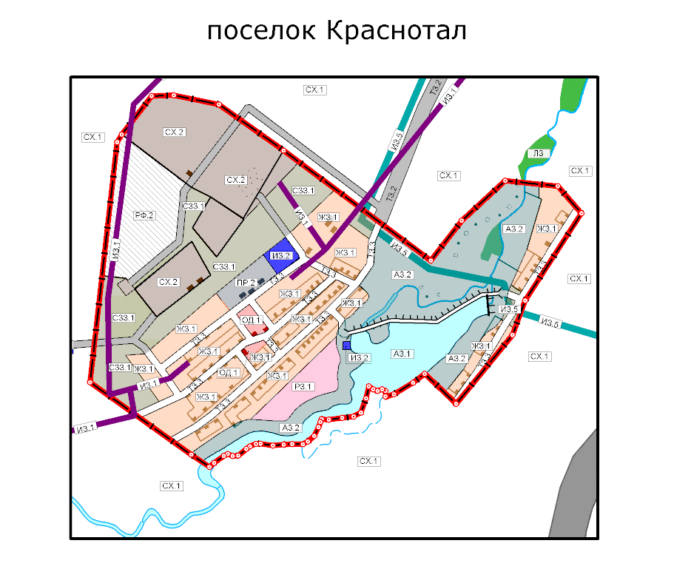
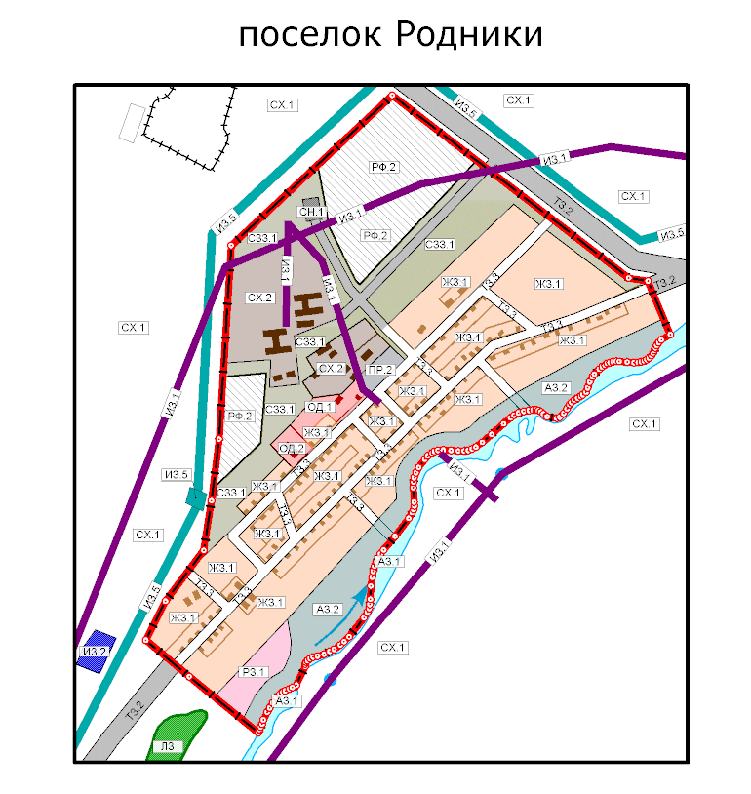

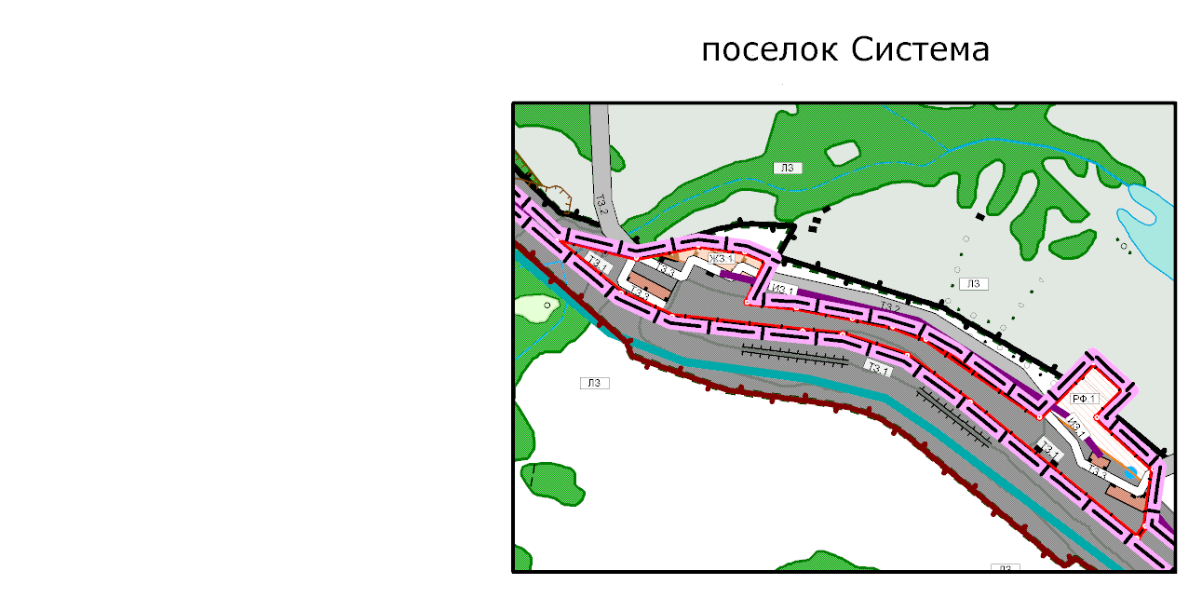

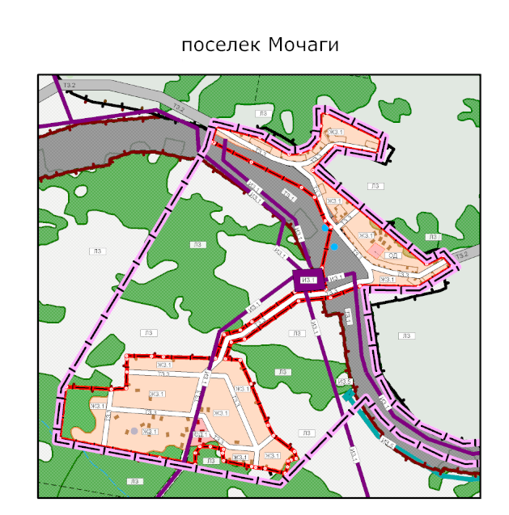

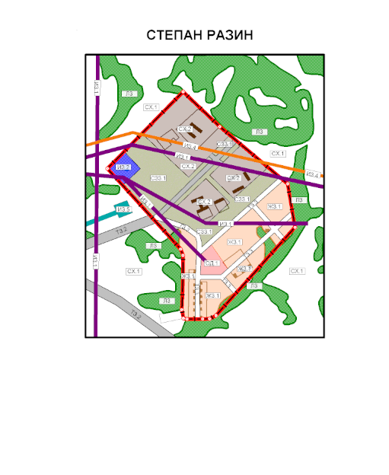

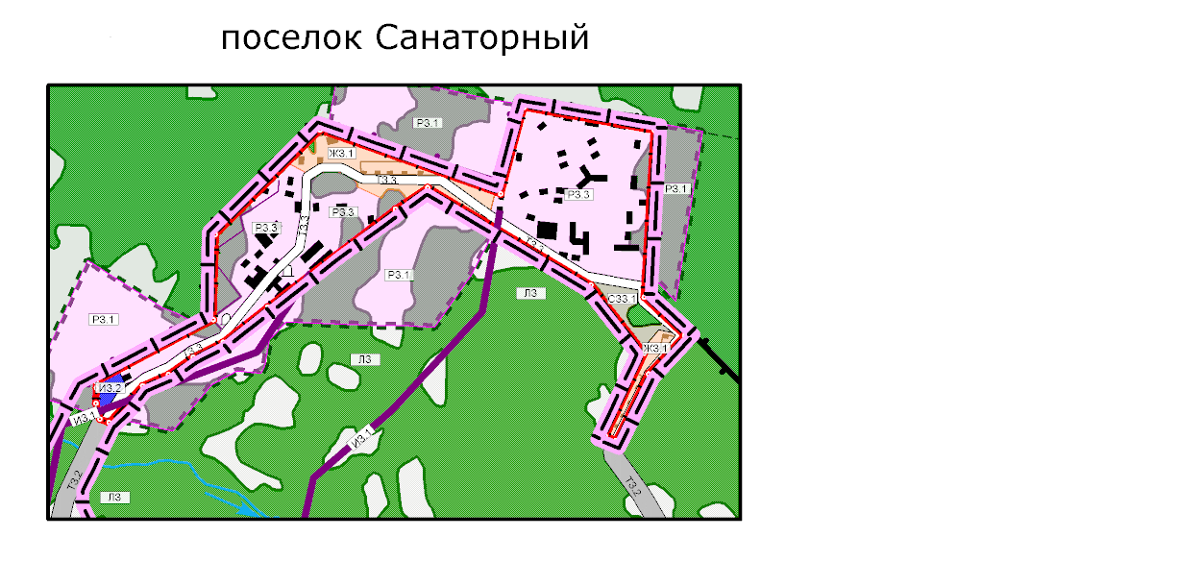

П Л А Н
тушения ландшафтных пожаров на территории Варшавского сельского поселения Карталинского района Челябинской области

1. Перечень земельных участков Варшавского сельского поселения
Карталинского района

№  п/п | Наименование собственника либо арендатора, Ф.И.О. контактный телефон | Количество земельных участков | Общая площадь участков | Адрес | Примечание
1 | Администрация Варшавского сельского поселения | 3 | 2449 га. | В границах Варшавского сельского поселения
2 | КФХ «Буревестник» | 10 | 3200 га.
3 | ИП КФХ Иманкулова О.М. | 5 | 1170 га.
4 | ИП Шартон П.П. | 6 | 670 га.
5 | ЛПХ Ибрагимов А.Я. | 2 | 41 га.
6 | ЛПХ Аксельберг А.В. | 2 | 167 га.
7 | ООО «Варшавское» | 1146 | 26 930 га.

2. Перечень сил и средств, привлекаемых для тушения ландшафтных пожаров на территории Варшавского сельского поселения Карталинского района.

№  п/п | Наименование  подразделения | Вид техники | Вид имеющегося инвентаря | Место дислокации  (город, район) | телефон (телефон  оперативного дежурного) | Примечание
 | 62 ПСЧ 9 ПСО ФПС ГПС ГУ МЧС России по Челябинской области | 1 АЦ | 2 РЛО | г. Карталы,  ул. Братьев. Кашириных, 11 | 01,  8(351-33) 2-22-46 | Ч+1  в соответствии с Расписанием выезда подразделений
 | ДПК Варшавского сельского поселения | АЦ-5,7-40  а/м УРАЛ-5557 | Противопожарный  ранец 4 шт.,3 лопаты, 3 ведра,  2 топора, 2 метлы,  1 бензопила | п. Варшавка,  ул. Чернева, 32 | 8-999-586-87-12 | Ч+1  в соответствии с Расписанием выезда подразделений
 | ЧОБУ «Карталинский лесхоз» Неплюевский пожарно-производственный участок | АЦ 1,0-40(33081)ВЛ | 2 лопаты, 2 ведра,  1 топор, | п. Снежный,  ул. Шоссейная, 55 | 8(351-33) 94-1-22 | Ч+5  через диспетчера ЕДДС
 | Администрация Варшавского с/п | а/м LADA-XRAY | 5 лопат, 5 ведер,  1 топор, 2 метлы,  1 бензопила | п. Варшавка,  ул. Чернева, 32 | 8(35133) 2-39-38 | Ч+5  через диспетчера ЕДДС
 | Физическое лицо  Точапский А.В. | МТЗ-892.2 с плугом | - | п. Варшавка,  ул. Центральная, 17 | 8-951-244-20-05 | Ч+30  через диспетчера ЕДДС
 | ООО «Варшавское» | Камаз (водовоз),  К-700 с плугом – 2шт | - | п. Варшавка,  ул. Чернева, 23 | 8-951-244-34-25 | Ч+30  через диспетчера ЕДДС

3. Список должностных лиц, осуществляющих руководство силами и средствами муниципального звена РСЧС, привлекаемыми для тушения ландшафтных пожаров до прибытия подразделений пожарной охраны
(лесопожарных формирований)
№ п/п | Ф.И.О. | Должность | Контактный телефон | Примечание
 | Рахмангулов Серк Бекмуратович | Глава  Варшавского сельского поселения | 8(35133)2-39-38  8(35133)94-5-09
 | Ларионов Виктор Максимович | староста п. Варшавка | 8-932-303-43-46
 | Романова Айгуль Александровна | староста п. Некрасово | 8-902-606-16-10
 | Ибрагимова Ольга Алексеевна | староста п. Красный Яр | 8-952-501-30-78

4. Порядок мониторинга пожарной опасности
№ п/п | Участок мониторинга | Ответственное должностное лицо Ф.И.О. номер телефона | Состав группировки техника/чел. | Время проведения мониторинга |  |  |  |  | Примечание
 |  |  |  | 1 класс пожарной опасности | 2 класс пожарной опасности | 3 класс пожарной опасности | 4 класс пожарной опасности | 5 класс пожарной опасности
 | Варшавское сельское поселение | Ларионов Виктор Максимович  89517837173 | 1/2 | - | - | 12:00-16:00 | 10:00-17:00 | 08:00-22:00 | Маршрут патрулирования формируется исходя из возможности проездных путей в том числе и по проселочным дорогам
 | п. Некрасово | Романова Айгуль Александровна  89026061610 | 0/1 | 12:00-16:00 | 12:00-16:00 | 12:00-16:00 | 10:00-17:00 | 08:00-22:00 | В границах населенного пункта и прилегающей территории в зоне видимости
 | п. Красный Яр | Ибрагимова Ольга Алеексеевна 89525013078 | 0/1 | 12:00-16:00 | 12:00-16:00 | 12:00-16:00 | 10:00-17:00 | 08:00-22:00 | В границах населенного пункта и прилегающей территории в зоне видимости

В случае обнаружения очагов пожаров, немедленно докладывает по телефону 01, 101, 112 и принимает меры к тушению пожара.
По окончании патрулирования через диспетчера ЕДДС направляется отчет о проведенной работе

- Информация о резерве противопожарного инвентаря и оборудования, которое может быть использовано при тушении ландшафтных пожаров.

Склад хранения инвентаря расположен по адресу: п. Варшавка, ул. Чернева, 32
в наличии следующее имущество:
- лопаты - 5 шт.
- метла - 2 шт.
- ведра - 5 шт.
- топоры – 1 шт.
- бензопила – 1 шт.

Инвентарь выдается главой Варшавского сельского поселения Рахмангуловым Серк Бекмуратовичем
телефон 8-902-868-09-05

- Список источников наружного противопожарного водоснабжения.

№  п/п | Место нахождения | Характеристика водоисточника | Примечание
п. Варшавка

1 | п. Варшавка, ул. Набережная в 10 м. на юг от дома №48 | Пожарный гидрант К-100 (25л/с)
2 | п. Варшавка, ул. Центральная в 5 м. на запад от дома №16 | Пожарный гидрант К-100 (25л/с)
3 | п. Варшавка, пер. Шоссейный, 16 | Водонапорная башня (забор воды возможен)
4 | п. Варшавка, река Карагайлы- Аят | Естественный водоем (забор в летнее время)
п. Некрасово

5 | п. Некрасово, пруд около трассы на Варшавку | Естественный водоем (забор в летнее время)
п. Красный Яр

6 | п. Красный Яр, ул. Северная, д. 25 | Пожарный гидрант К-100 (25л/с)
7 | п. Красный Яр, ул. Северная, д.49 | Пожарный гидрант К-100 (25л/с)
8 | река Сухая | Естественный водоем (забор в летнее время)

- Система оповещение населения, пункты временного размещения, техника, используемая для эвакуации населения.

КСЭОН расположена в п. Красный Яр, запуск осуществляется через диспетчера ЕДДС.
Пункты временного размещения:
- г. Карталы (многоотраслевой техникум) пер. Учебный 4, рассчитан на 120 чел.
- г. Карталы (многоотраслевой техникум) ул. Ленина 18, рассчитан на 120 чел.
Для эвакуации населения используются автобусы «Газель» ИП Ульянов Е.Ю, ИП Невмержицких В.А. вызов осуществляется через диспетчера ЕДДС.

- Порядок компенсации затрат.

Возмещение затрат сторонним организациям по тушению ландшафтных пожаров производятся на основании заключенных соглашений за счет средств сельского поселения.

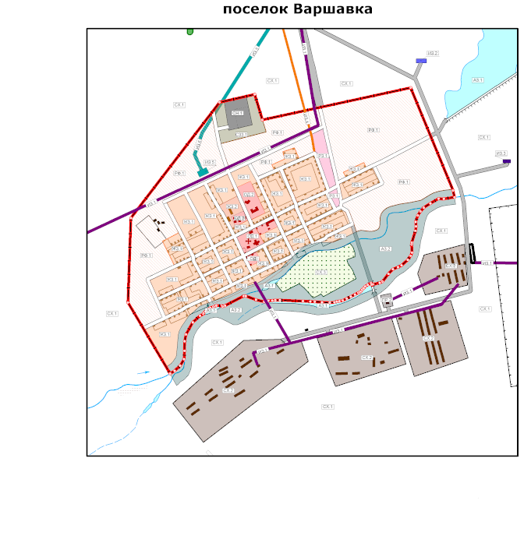
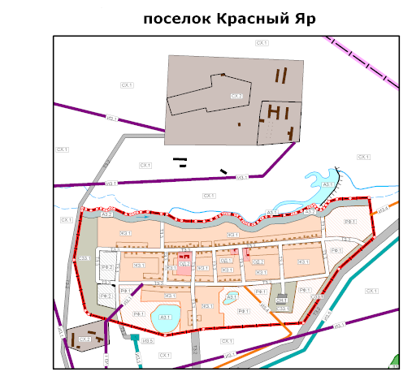
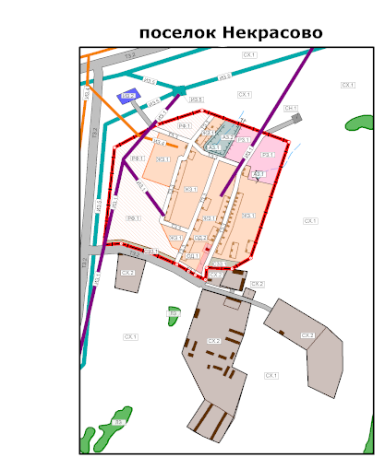

П Л А Н
тушения ландшафтных пожаров на территории Великопетровского сельского поселения Карталинского района Челябинской области

1. Перечень земельных участков Великопетровского сельского поселения
Карталинского района

№  п/п | Наименование собственника либо арендатора, Ф.И.О. контактный телефон | Количество земельных участков | Общая площадь участков | Адрес | Примечание
1 | Администрация Великопетровского  сельского поселения | 377 | 8402 га. | В границах Великопетровского сельского поселения
2 | КФХ Аншевич В.А. | 50 | 1108 га.
3 | ЛПХ Варанкин | 9 | 200 га.
4 | КФХ Глазунов Е.В. | 36 | 800 га.
5 | ЛПХ Гизатулин И. | 7 | 150 га.
6 | КФХ Еловик А.М. | 12 | 270 га.
7 | КФХ Котов Э.А. | 40 | 900 га.
8 | КФХ Николаев В.В. | 35 | 776 га.
9 | КФХ Проскурякова Е.В. | 22 | 500 га.
10 | ЛПХ Татарников А.А. | 18 | 400 га.
11 | ЛПХ Цыкунов А.В. | 2 | 20 га.
12 | ИП Клементьев С.В. | 43 | 952 га.
13 | ООО Агро-ВВЕК | 425 | 9498 га.
14 | ООО «Прогрессивные технологии» | 82 | 1840 га.

2. Перечень сил и средств, привлекаемых для тушения ландшафтных пожаров на территории
Великопетровского сельского поселения Карталинского района.
№  п/п | Наименование  подразделения | Вид техники | Вид имеющегося инвентаря | Место дислокации  (город, район) | телефон (телефон  оперативного дежурного) | Примечание
 | 62 ПСЧ 9 ПСО ФПС ГПС ГУ МЧС России по Челябинской области | 1 АЦ | 2 РЛО | г. Карталы,  ул. Братьев. Кашириных, 11 | 01,  8(351-33) 2-22-46 | Ч+1  в соответствии с Расписанием выезда подразделений
 | Администрация Великопетровского  сельского поселения | а/м УАЗ-390902 | 1 топор, 2 лопаты,  2 ведра, 1 бензопила,  4 человека | ул. Центральная, 40 | 9-46-18 | Ч+1  в соответствии с Расписанием выезда подразделений
 | ЧОБУ «Карталинский лесхоз» Великопетровский пожарно-производственный участок | АЦ 1,0-30(3308)4ВР | 2 лопаты, 2 ведра, 1 топор, | с. Великопетровка,  ул. Центральная,116/1 | 8(351-33) 94-1-22 | Ч+5  через диспетчера ЕДДС
 | ДПК Великопетровкого сельского поселения | Пожарный автомобиль  АЦ – 30 (ГАЗ-53) | 2 лопаты, 2 ведра  3 РЛО, 3 человека | ул. Центральная, 40 | 8-904-931-07-80  8-904-813-85-81 | Ч+5  через диспетчера ЕДДС
 | ООО «Агро-Ввек», Клементьев В.А. | К-700, МТЗ-1221 с плугом | - | с. Татищево | 8-922-018-48-48 | Ч+30  через диспетчера ЕДДС
 | КФК Котова Э.А. | МТЗ-82.1 с плугом | - | с. Татищево | 8-908-810-85-92 | Ч+30  через диспетчера ЕДДС
 | КФК Аншевич В.А. | МТЗ-82.1 с плугом | - | д. Горная,  ул. Набережная | 8-908-073-46-60 | Ч+1  через диспетчера ЕДДС
 | Жуков Б.А. частное лицо | МТЗ-82.1 с плугом | - | с. Великопетровка,  ул. Заречная | 8-904-806-46-81 | Ч+30  через диспетчера ЕДДС
 | ИП КФХ Петров А.А. | МТЗ-82.1 с плугом | - | с. Великопетровка,  ул. Лесная | 8-951-784-01-99 | Ч+30  через диспетчера ЕДДС
 | МБУ «Центр благоустройства» | МТЗ-82 с плугом | - | Г.Карталы ул.Братьев Кашириных д.2 | 8-351-33-2-24-52 | Ч+30  через диспетчера ЕДДС

3.Список должностных лиц, осуществляющих руководство силами и средствами муниципального звена РСЧС, привлекаемыми для тушения ландшафтных пожаров до прибытия подразделений пожарной охраны
(лесопожарных формирований)

№ п/п | Ф.И.О. | Должность | Контактный телефон | Примечание
 | Мосенз Юрий Петрович | Глава  Великопетровского сельского поселения | 8-922-726-37-17
 | Цыкунов Александр Викторович | староста п. Ольховка | 8-904-936-63-51
 | Николаев Василий Васильевич | староста д. Горная | 8-904-976-77-23
 | Котов Вячеслав Анатольевич | староста с. Татищево | 8-908-071-40-04

4.Порядок мониторинга пожарной опасности

№ п/п | Участок мониторинга | Ответственное должностное лицо Ф.И.О. номер телефона | Состав группировки техника/чел. | Время проведения мониторинга |  |  |  |  | Примечание
 |  |  |  | 1 класс пожарной опасности | 2 класс пожарной опасности | 3 класс пожарной опасности | 4 класс пожарной опасности | 5 класс пожарной опасности
 | Великопетровское  сельское поселение | Мосенз Юрий Петрович 89227263717 | 1/2 | - | - | 12:00-16:00 | 10:00-17:00 | 08:00-22:00 | Маршрут патрулирования формируется исходя из возможности проездных путей в том числе и по проселочным дорогам
 | п. Ольховка | Цыкунов Александр Викторович 89049366351 | 0/1 | 12:00-16:00 | 12:00-16:00 | 12:00-16:00 | 10:00-17:00 | 08:00-22:00 | В границах населенного пункта и прилегающей территории в зоне видимости
 | д. Горная | Николаев Василий Васильевич 89049767723 | 0/1 | 12:00-16:00 | 12:00-16:00 | 12:00-16:00 | 10:00-17:00 | 08:00-22:00 | В границах населенного пункта и прилегающей территории в зоне видимости
 | с. Татищево | Котов Вячеслав Анатольевич 89080714004 | 0/1 | 12:00-16:00 | 12:00-16:00 | 12:00-16:00 | 10:00-17:00 | 08:00-22:00 | В границах населенного пункта и прилегающей территории в зоне видимости

В случае обнаружения очагов пожаров, немедленно докладывает по телефону 01, 101, 112 и принимает меры к тушению пожара.
По окончании патрулирования через диспетчера ЕДДС направляется отчет о проведенной работе

- Информация о резерве противопожарного инвентаря и оборудования, которое может быть использовано при тушении ландшафтных пожаров.

Склад хранения инвентаря расположен по адресу: с. Великопетровка, ул. Центральная, 40
в наличии следующее имущество:
- лопаты - 2 шт.
- ведра - 2 шт.
- топоры – 1 шт.
- бензопила – 1 шт.

Инвентарь выдается главой Великопетровского сельского поселения Мосенз Юрий Петрович
телефон 89227263717.

- Список источников наружного противопожарного водоснабжения.

№  п/п | Место нахождения | Характеристика водоисточника | Примечание
п. Великопетровка

1 | п. Великопетровка, р. Киссенет | Естественный водоем (забор в летнее время)
2 | п. Великопетровка, ул. Мира, д.6а | Пожарный гидрант К-100 (25л/с)
3 | п. Великопетровка, ул. Пьянзина, д.49 | Пожарный гидрант К-100 (25л/с)
4 | п. Великопетровка, ул. Мира д. 32 | Пожарный водоем.
5 | п. Великопетровка, ул. Мира д. 32 | Пожарный водоем.
6 | п. Великопетровка, ул. Заречная д. 13 | ПК д-50 (15л/с).
д. Горная

7 | д. Горная, р. Тогузак | Естественный водоем (забор в летнее время)
8 | д. Горная, ул. Октябрьская, д.1а | Пожарный водоем.
п. Татищево

9 | п. Татищево, р. Тогузак | Естественный водоем (забор в летнее время)
п. Ольховка

10 | п. Ольховка, р. Ольховка | Естественный водоем (забор в летнее время)
11 | п. Ольховка, ул. Мира | Пожарный водоем.

- Система оповещение населения, пункты временного размещения, техника, используемая для эвакуации населения.

Пункты временного размещения:
- г. Карталы (многоотраслевой техникум) пер. Учебный 4, рассчитан на 120 чел.
- г. Карталы (многоотраслевой техникум) ул. Ленина 18, рассчитан на 120 чел.
Для эвакуации населения используются автобусы «Газель» ИП Ульянов Е.Ю, ИП Невмержицких В.А. вызов осуществляется через диспетчера ЕДДС

- Порядок компенсации затрат.

Возмещение затрат сторонним организациям по тушению ландшафтных пожаров производятся на основании заключенных соглашений за счет средств сельского поселения.

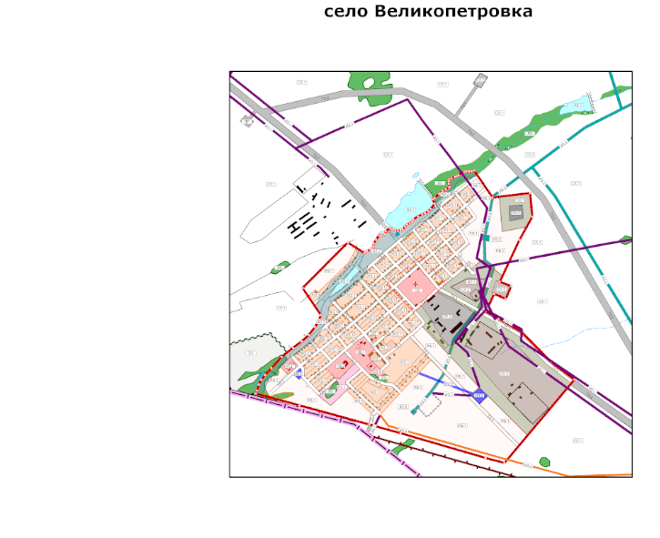
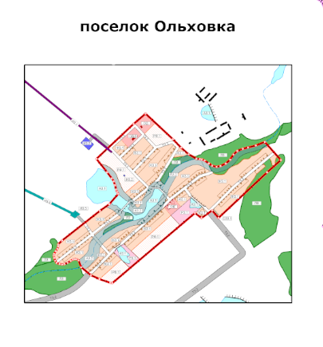
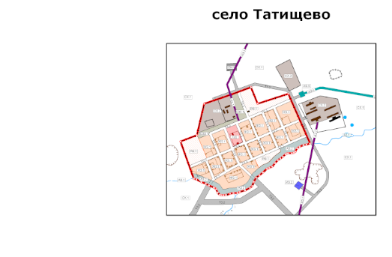

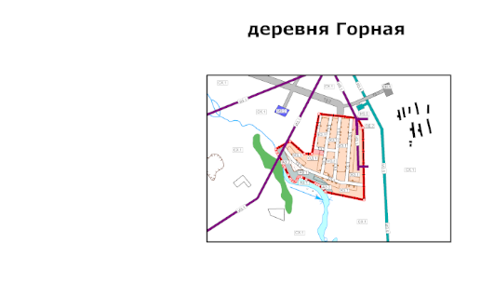

П Л А Н
тушения ландшафтных пожаров на территории Еленинского сельского поселения Карталинского района Челябинской области

1. Перечень земельных участков Еленинского сельского поселения
Карталинского района
№  п/п | Наименование собственника либо арендатора, Ф.И.О. контактный телефон | Количество земельных участков | Общая площадь участков | Адрес | Примечание
1 | Администрация Еленинского сельского поселения | - | 2703 га. | В границах Еленинского сельского поселения
2 | КХ Шулаева Р.В. | 10 | 2000 га. | с.Еленинка
3 | КХ Быстров А.А. | 21 | 371,9 га. | д.Михайловка
4 | КХ Балбот Э.В. | 60 | 1450 га. | Д.Михайловка, с.Еленинка
5 | КХ Ануфриенко Б.В. | 40 | 708 га. | С.Еленинка, п.Кизилчилик
2.Перечень сил и средств, привлекаемых для тушения ландшафтных пожаров на территории
Еленинского сельского поселения Карталинского района.
№  п/п | Наименование  подразделения | Вид техники | Вид имеющегося инвентаря | Место дислокации  (город, район) | телефон (телефон  оперативного дежурного) | Примечание
 | 62 ПСЧ 9 ПСО ФПС ГПС ГУ МЧС России по Челябинской области | 1 АЦ | 2 РЛО | г. Карталы,  ул. Братьев. Кашириных, 11 | 01,  8(351-33) 2-22-46 | Ч+1  в соответствии с Расписанием выезда подразделений
 | ОГУ «ППС ЧО»  (ПЧ-267) | АЦ-40 (131)137 | 2 лопаты, 2 ножовки, 2 ведра, 1багор,  1 топор, 3 РЛО | с. Еленинка,  ул. Заводская , 6 | 8-951-790-20-36 | Ч+1  в соответствии с Расписанием выезда подразделений
 | ЧОБУ «Карталинский лесхоз»  Джабыкский пожарно-производственный участок | АЦ 1,0-30(3308)4ВР | 5 лопат,  5 ведер, 1 топор, | п. Джабык,  ул. Лесхозная,1 | 8(351-33) 94-1-22  8-951-441-79-49 | Ч+5  через диспетчера ЕДДС
- Список должностных лиц, осуществляющих руководство силами и средствами муниципального звена РСЧС, привлекаемыми для тушения ландшафтных пожаров до прибытия подразделений пожарной охраны
(лесопожарных формирований)

№ п/п | Ф.И.О. | Должность | Контактный телефон | Примечание
 | Коркин Сергей Викторович | Глава  Еленинского сельского поселения | 8951-444-71-61
4.Порядок мониторинга пожарной опасности

№ п/п | Участок мониторинга | Ответственное должностное лицо Ф.И.О. номер телефона | Состав группировки техника/чел. | Время проведения мониторинга |  |  |  |  | Примечание
 |  |  |  | 1 класс пожарной опасности | 2 класс пожарной опасности | 3 класс пожарной опасности | 4 класс пожарной опасности | 5 класс пожарной опасности
 | Еленинское  сельское поселение | Коркин Сергей Викторович  8-951-444-71-61 | 1/2 | - | - | 12:00-16:00 | 10:00-17:00 | 08:00-22:00 | Маршрут патрулирования формируется исходя из возможности проездных путей в том числе и по проселочным дорогам
 | Еленинское  сельское поселение | Костик Татьяна Николаевна  8-951-465-82-49 | 0/1 | 12:00-16:00 | 12:00-16:00 | 12:00-16:00 | 10:00-17:00 | 08:00-22:00 | В границах населенного пункта и прилегающей территории в зоне видимости
 | п.Кизилчилик | Ануфриенко Б.В.  8-919-350-99-72 | 0/1 | 12:00-16:00 | 12:00-16:00 | 12:00-16:00 | 10:00-17:00 | 08:00-22:00 | В границах населенного пункта и прилегающей территории в зоне видимости

№ п/п | Участок мониторинга | Ответственное должностное лицо Ф.И.О. номер телефона | Состав группировки техника/чел. | Время проведения мониторинга |  |  |  |  | Примечание
 |  |  |  | 1 класс пожарной опасности | 2 класс пожарной опасности | 3 класс пожарной опасности | 4 класс пожарной опасности | 5 класс пожарной опасности
 | п.Михайловка | Антонов А.А.  8-904-305-86-23 | 0/1 | 12:00-16:00 | 12:00-16:00 | 12:00-16:00 | 10:00-17:00 | 08:00-22:00 | В границах населенного пункта и прилегающей территории в зоне видимости
 | п. Новокаолиновый | Коркин Сергей Викторович  8-951-444-71-61 | 1/2 | -12:00-16:00 | 12:00-16:00- | 12:00-16:00 | 10:00-17:00 | 08:00-22:00 | Маршрут патрулирования формируется исходя из возможности проездных путей в т.ч. и по проселочным дорогам
 | п.Джабык | Рахматулин И.И.  8-919-315-98-78 | 1/2 | 12:00-16:00 | 12:00-16:00 | 12:00-16:00 | 10:00-17:00 | 08:00-22:00 | Маршрут патрулирования формируется исходя из возможности проездных путей в т.ч. и по проселочным дорогам

В случае обнаружения очагов пожаров, немедленно докладывает по телефону 01, 101, 112 и принимает меры к тушению пожара.
По окончании патрулирования через диспетчера ЕДДС направляется отчет о проведенной работе

- Информация о резерве противопожарного инвентаря и оборудования, которое может быть использовано при тушении ландшафтных пожаров.
Склад хранения инвентаря расположен по адресу: п.Еленинка ул.Будаковой д.5б
в наличии следующее имущество:
- лопаты – 2 шт.
- ведра - 2 шт.
-метла – 2шт.
-топоры – 1 шт.
Инвентарь выдается главой Еленинского сельского поселения Коркиным Сергеем Викторовичем 8-951-444-71-61

- Список источников наружного противопожарного водоснабжения.
№  п/п | Место нахождения | Характеристика водоисточника | Примечание
п. Еленинка

1 | п. Еленинка плотина «Зингейка» | Естественный водоем (забор в летнее время)
2 | п. Еленинка ул. Будаковой 5а | Водонапорная башня (забор воды возможен)
3 | п. Еленинка ул. Будаковой 5а | ПК д-50 (15л/с).
п. Новокаолиновый

4 | п. Новокаолиновый, ул. Заводская 12 | Водонапорная башня (забор воды возможен)
5 | п. Новокаолиновый, ул. Чапаева д.4 | Пожарный гидрант К-100 25 л/с
6 | п. Новокаолиновый, 500 м на юго-запад карьер «Светлый» | Естественный водоем (забор в летнее время)
7 | п. Новокаолиновый, ул. Заводская | ПК д-50 (15л/с) (забор в летнее время)
станция. Запасное

8 | Станция Запасное, 500 м. на восток карьер | Естественный водоем (забор в летнее время)
9 | Станция Запасное, ул. Центральная | Пожарный водоем.
п. Кизил- Чилик

10 | п. Кизил-Чилик, р. Сухая | Естественный водоем (забор в летнее время)
п. Михайловка

11 | д. Михайловка, ул. Заречная | ПК д-50 (15л/с).
12 | д. Михайловка, р. Куйсак | Естественный водоем (забор в летнее время)
п. Джабык

13 | п. Джабык, ул. Калинина, д.1 | ПК д-50 (15л/с).
14 | п. Джабык, 500м. на север Карьер | Естественный водоем (забор в летнее время)
15 | п. Джабык, ул. Калинина, д.1 | Пожарный водоем.

- Система оповещение населения, пункты временного размещения, техника, используемая для эвакуации населения.

КСЭОН расположена в с. Запасное, запуск осуществляется через диспетчера ЕДДС.
Пункты временного размещения:
- п. Новокаолиновый ( школа), ул. Заводская 6, рассчитан на 65 чел.
- г. Карталы (многоотраслевой техникум) пер. Учебный 4, рассчитан на 120 чел.
- г. Карталы (многоотраслевой техникум) ул. Ленина 18, рассчитан на 120 чел.

Для эвакуации населения используются автобусы «Газель» ИП Ульянов Е.Ю, ИП Невмержицких В.А. вызов осуществляется через диспетчера ЕДДС.

- Порядок компенсации затрат.

Возмещение затрат сторонним организациям по тушению ландшафтных пожаров производятся на основании заключенных соглашений за счет средств сельского поселения.

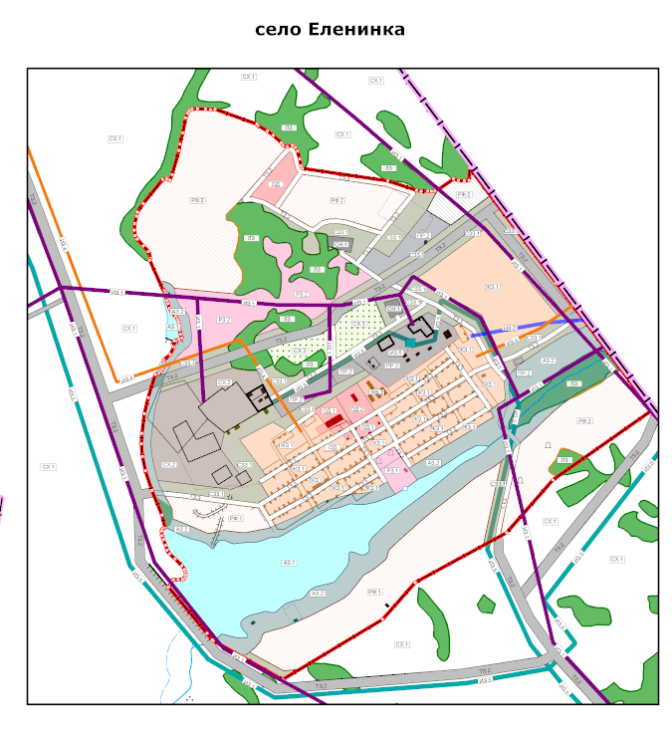
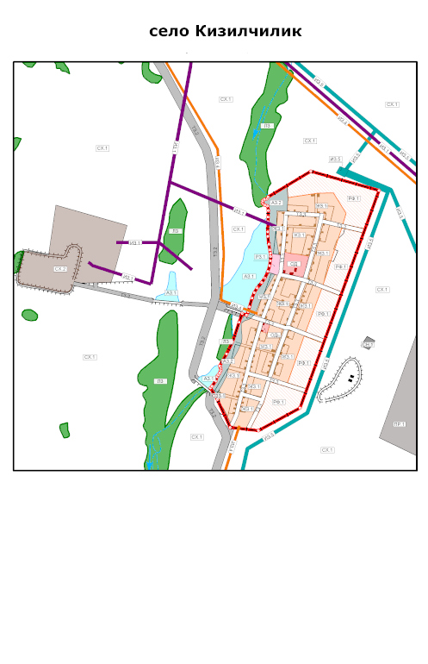
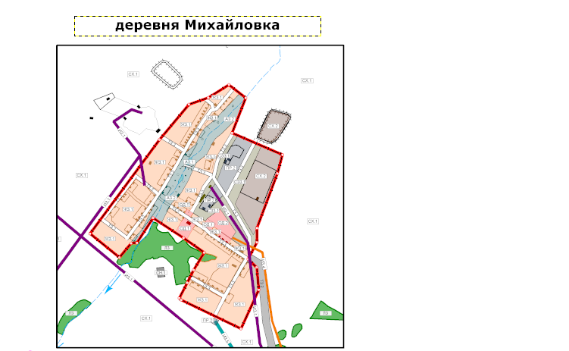

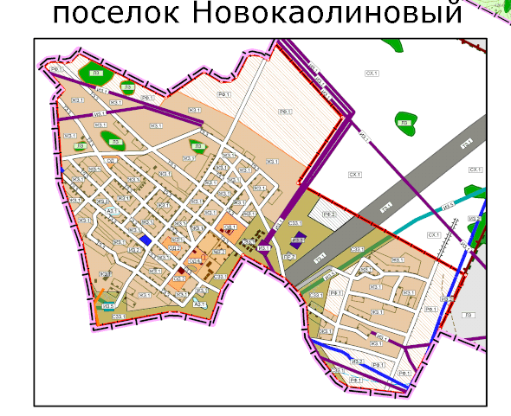

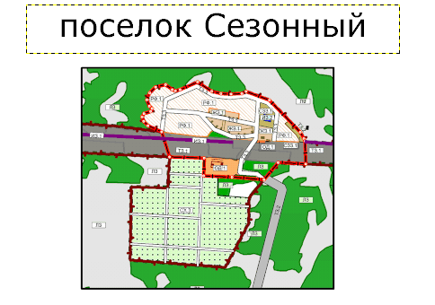

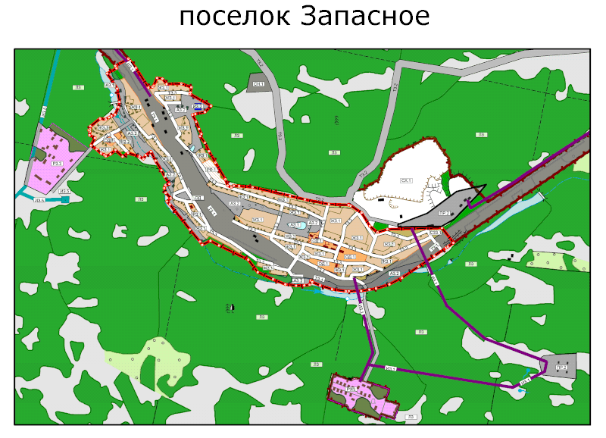

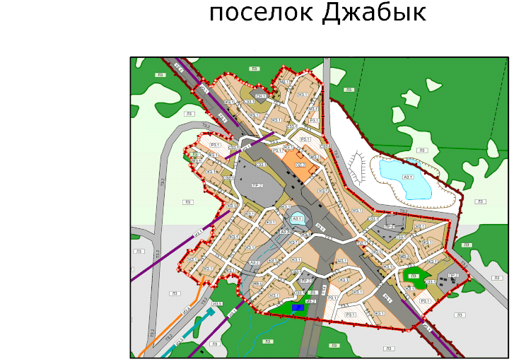

П Л А Н
тушения ландшафтных пожаров на территории Мичуринского сельского поселения Карталинского района Челябинской области

1. Перечень земельных участков Мичуринского сельского поселения
Карталинского района

№  п/п | Наименование собственника либо арендатора, Ф.И.О. контактный телефон | Количество земельных участков | Общая площадь участков | Адрес | Примечание
1 | Администрация Мичуринского сельского поселения | 7 | 2184 га. | В границах Мичуринского сельского поселения
2 | КФХ Черных А.А | 86 | 1215 га.
3 | КФХ Сеньков А.А | 83 | 1160 га.
4 | ООО «Совхоз Мичуринский» | 5 | 80 га.
5 | Аюпов В.Ш. | 6 | 84,6 га.
6 | Крицкий Л.Н. | 6 | 2500 га
7 | Самостоятельно выделены | 45 | 634,5 га.

2.Перечень сил и средств, привлекаемых для тушения ландшафтных пожаров на территории
Мичуринского сельского поселения Карталинского района.

№  п/п | Наименование  подразделения | Вид техники | Вид имеющегося инвентаря | Место дислокации  (город, район) | телефон (телефон  оперативного дежурного) | Примечание
 | 62 ПСЧ 9 ПСО ФПС ГПС ГУ МЧС России по Челябинской области | 1 АЦ | 2 РЛО | г. Карталы,  ул. Братьев. Кашириных, 11 | 01,  8(351-33) 2-22-46 | Ч+1  в соответствии с Расписанием выезда подразделений
 | ДПК Мичуринская | ГАЗ 66 | Противопожарный  ранец 1 шт., 2 лопаты,  2 ведра, 2 метлы | п. Новокаолиновый  ул. Школьная 27 | 8-919-304-23-63  8-919-406-25-23 | Ч+1  в соответствии с Расписанием выезда подразделений
 | Администрация Мичуринского сельского поселения | а/м Рено-логан | 2 ранца, 2 лопаты,  2 ведра, 2 метлы | п.Мичуринский, ул.Садовая, 9Б | 8(351-33) 93-5-68  8-919-407-00-24 | Ч+5  через диспетчера ЕДДС
 | ЧОБУ «Карталинский лесхоз» Великопетровский пожарно-производственный участок | АЦ (Л) 1,0-30(3308)4ВР | 2 лопаты, 2 ведра, 1 топор, | с. Великопетровка,  ул. Центральная,116/1 | 8(351-33) 94-1-22 | Ч+5  через диспетчера ЕДДС
 | КФХ Швец А.Г. | Трактор МТЗ с плугом,  с бочкой для воды | 2 лопаты, 2 ведра,  2 метлы, 1 топор | п.Мичуринский  ул. Садовая, 35 | 8-951-116-82-60 | Ч+30  через диспетчера ЕДДС
 | ДПК Новониколаевка | ГАЗ-66 АЦ 1,5- 40 | 2 лопаты, 2 ведра | п. Новониколаевка  ул. Школьная, 27 | 8-919-304-23-63  8-912-406-25-23 | Ч+30  через диспетчера ЕДДС
 | ООО «Нива»  Раджабов Садриддин Дилоевич | МТЗ-82 с плугом | - | П.Центральный ул.Зеленая д.2 | 8-912-322-70-70 | Ч+30  через диспетчера ЕДДС
 | МБУ «Центр благоустройства» | МТЗ-82 с плугом | - | Г.Карталы ул.Братьев Кашириных д.2 | 8-351-33-2-24-52 | Ч+30  через диспетчера ЕДДС

- Список должностных лиц, осуществляющих руководство силами и средствами муниципального звена РСЧС, привлекаемыми для тушения ландшафтных пожаров до прибытия подразделений пожарной охраны
(лесопожарных формирований)

№ п/п | Ф.И.О. | Должность | Контактный телефон | Примечание
1 | Сироткина Полина Георгиевна | Глава  Мичуринского сельского поселения | 8-919-407-00-24
2 | Искакова Ирина Ивановна | староста с. Новониколаевка | 8-908-070-54-55
3 | Таминдаров Наиль Раисович | староста п. Гирьял | 8-919-400-77-47
4 | Гарбуз Жмабике Ахмедзяновна | староста п. Тумак | 8-900-071-79-36
5 | Богомолов Василий Геннадьевич | староста п. 118-км | 8-951-116-01-24

4.Порядок мониторинга пожарной опасности
В случае обнаружения очагов пожаров, немедленно докладывает по телефону 01, 101, 112 и принимает меры к тушению пожара.
По окончании патрулирования через диспетчера ЕДДС направляется отчет о проведенной работе

- Информация о резерве противопожарного инвентаря и оборудования, которое может быть использовано при тушении ландшафтных пожаров.
№ п/п | Участок мониторинга | Ответственное должностное лицо Ф.И.О. номер телефона | Состав группировки техника/чел. | Время проведения мониторинга |  |  |  |  | Примечание
 |  |  |  | 1 класс пожарной опасности | 2 класс пожарной опасности | 3 класс пожарной опасности | 4 класс пожарной опасности | 5 класс пожарной опасности
 | Мичуринское  сельское поселение | Сироткина Полина Георгиевна 89194070024 | 1/2 | - | - | 12:00-16:00 | 10:00-17:00 | 08:00-22:00 | Маршрут патрулирования формируется исходя из возможности проездных путей в том числе и по проселочным дорогам
 | с. Новониколаевка | Искакова Ирина Ивановна 89080705455 | 0/1 | 12:00-16:00 | 12:00-16:00 | 12:00-16:00 | 10:00-17:00 | 08:00-22:00 | В границах населенного пункта и прилегающей территории в зоне видимости
 | п. Гирьял | Таминдаров Наиль Раисович 89194007747 | 0/1 | 12:00-16:00 | 12:00-16:00 | 12:00-16:00 | 10:00-17:00 | 08:00-22:00 | В границах населенного пункта и прилегающей территории в зоне видимости
 | п. Тумак | Гарбуз Жмабике Ахмедзяновна  8900017936 | 0/1 | 12:00-16:00 | 12:00-16:00 | 12:00-16:00 | 10:00-17:00 | 08:00-22:00 | В границах населенного пункта и прилегающей территории в зоне видимости
 | п. 118-км | Богомолов Василий Геннадьевич  89511160124 | 0/1 | 12:00-16:00 | 12:00-16:00 | 12:00-16:00 | 10:00-17:00 | 08:00-22:00 | В границах населенного пункта и прилегающей территории в зоне видимости
Склад хранения инвентаря расположен по адресу: п. Мичуринский, ул Садовая, д. 9Б
в наличии следующее имущество:
- лопаты - 2 шт.
- ведра - 2 шт.
- метла – 2 шт.
- ранец – 2 шт.
Инвентарь выдается главой Мичуринского сельского поселения Сироткиной Полиной Георгиевной телефон 89194070024.
- Список источников наружного противопожарного водоснабжения.

№  п/п | Место нахождения | Характеристика водоисточника | Примечание
п. Мичуринский

1 | п. Мичуринский ул. Школьная, д. 19 | Пожарный гидрант К-100 25л/с
2 | п. Мичуринский ул. Школьная, д.11 | Пожарный гидрант К-100 25л/с
3 | п. Мичуринский р. Карталы-Аят | Естественный водоем (забор в летнее время)
п. Новониколаевка

4 | п. Новониколаевка ул. Центральная, д.27 | Пожарный гидрант К-100 25л/с
5 | п. Новониколаевка ул. Центральная, д. 4 | Пожарный гидрант К-100 25л/с
6 | п. Новониколаевка р. Карталы-Аят | Естественный водоем (забор в летнее время)
п. Тумак

6 | п. Тумак | Безводный населенный пункт
п. Гирьял

9 | п. Гирьял | Безводный населенный пункт
п. Арчалы

10 | п. Арчалы | Безводный населенный пункт
п. Разъезд 118-км

11 | п. Разъезд 118-км | Безводный населенный пункт

8. Система оповещение населения, пункты временного размещения, техника, используемая для эвакуации населения.

КСЭОН расположена в п. Мичуринский запуск осуществляется через диспетчера ЕДДС.
Пункты временного размещения:
- г. Карталы (многоотраслевой техникум) пер. Учебный 4, рассчитан на 120 чел.
- г. Карталы (многоотраслевой техникум) ул. Ленина 18, рассчитан на 120 чел.
Для эвакуации населения используются автобусы «Газель» ИП Ульянов Е.Ю, ИП Невмержицких В.А. вызов осуществляется через диспетчера ЕДДС.

9.Порядок компенсации затрат.

Возмещение затрат сторонним организациям по тушению ландшафтных пожаров производятся на основании заключенных соглашений за счет средств сельского поселения.

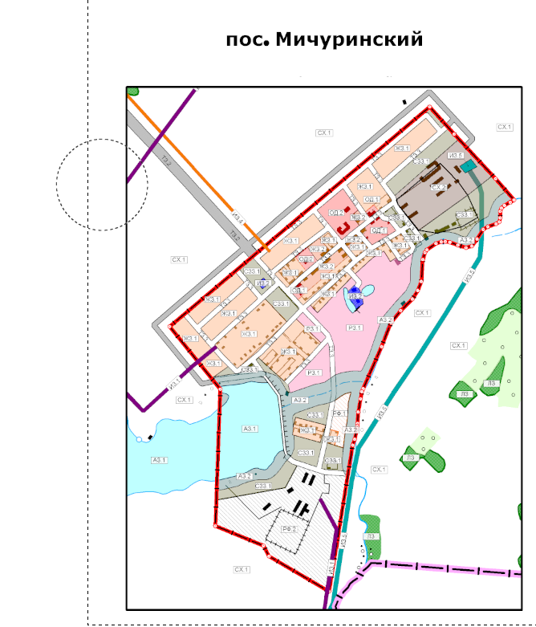
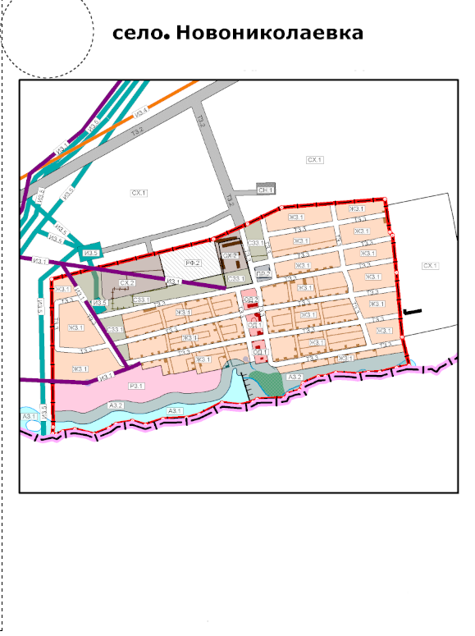

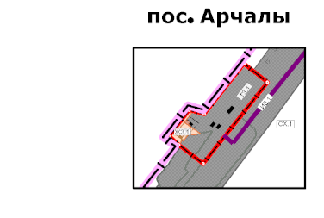

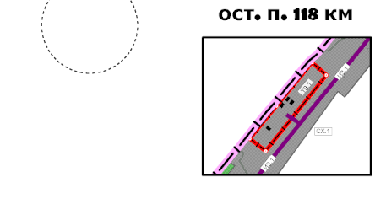

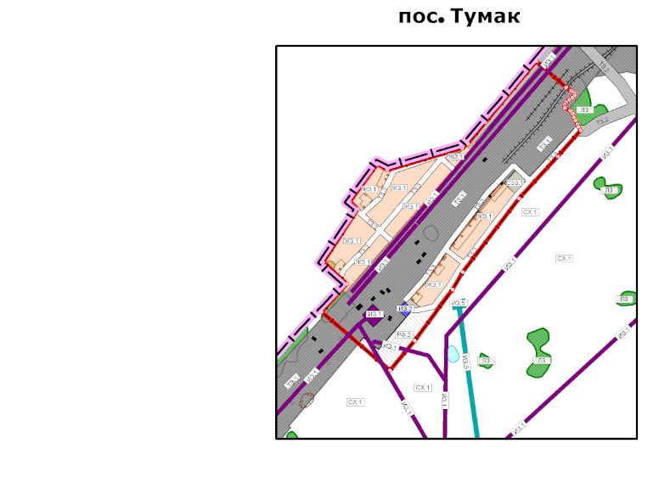

П Л А Н
тушения ландшафтных пожаров на территории Неплюевского сельского поселения Карталинского района Челябинской области

1. Перечень земельных участков Неплюевского сельского поселения
Карталинского района

№  п/п | Наименование собственника либо арендатора, Ф.И.О. контактный телефон | Количество земельных участков | Общая площадь участков | Адрес | Примечание
1 | Администрация Неплюевского сельского поселения | 233 | 5472,2 га. | В границах Неплюевского сельского поселения
2 | КХ «Урал» | 87 | 2050 га.
3 | Глава КФХ Слинкин В.М. | 27 | 630 га.
4 | Паршуков А.Н. | 6 | 835 га.

2.Перечень сил и средств, привлекаемых для тушения ландшафтных пожаров на территории
Неплюевского сельского поселения Карталинского района.

№  п/п | Наименование  подразделения | Вид техники | Вид имеющегося инвентаря | Место дислокации  (город, район) | телефон (телефон  оперативного дежурного) | Примечание
 | 62 ПСЧ 9 ПСО ФПС ГПС ГУ МЧС России по Челябинской области | 1 АЦ | 2 РЛО | г. Карталы,  ул. Братьев. Кашириных, 11 | 01,  8(351-33) 2-22-46 | Ч+1  в соответствии с Расписанием выезда подразделений
 | Администрация Неплюевского сельского поселения  ДПК п.Неплюевка | АЦ-40 ЗИЛ-130 | 1 лопата, 1 ведро,  1 багор пожарный, | с. Неплюевка,  пер. Центральный,15 | 8(351-33) 95-3-51  8-912-795-67-73 | Ч+1  в соответствии с Расписанием выезда подразделений
 | ЧОБУ «Карталинское лесничество» Неплюевское участковое лесничество | АЦ 1,0-40(33081)ВЛ | 2 лопаты,1 бензопила, 2 ведра, 1 топор,  5 РЛО | п. Снежный,  ул. Шоссейная, 55 | 8(351-33) 94-1-22 | Ч+5  через диспетчера ЕДДС
 | Глава КФХ  Слинкин В.М. | МТЗ-80 с куном,  с плугом | - | с. Неплюевка,  ул. Степная, 18 | 8-919-300-27-25 | Ч+30  через диспетчера ЕДДС
 | КХ «Урал» | К-700 с бочкой для воды | - | с. Неплюевка,  пер. Речной, 6 | 8-919-113-57-06 | Ч+30  через диспетчера ЕДДС

- Список должностных лиц, осуществляющих руководство силами и средствами муниципального звена РСЧС, привлекаемыми для тушения ландшафтных пожаров до прибытия подразделений пожарной охраны
(лесопожарных формирований)

№ п/п | Ф.И.О. | Должность | Контактный телефон | Примечание
1 | Игнатьева Татьяна Александровна | Глава Неплюевского сельского поселения | 8-912-899-72-63
2 | Бремжанов Битлю Сиюндыкович | староста п. Коноплянка | 8-982-347-21-73  8-982-284-24-10
3 | Мишкой Лидия Николаевна | староста п. Акмулла | 8-919-335-96-37

4.Порядок мониторинга пожарной опасности

№ п/п | Участок мониторинга | Ответственное должностное лицо Ф.И.О. номер телефона | Состав группировки техника/чел. | Время проведения мониторинга |  |  |  |  | Примечание
 |  |  |  | 1 класс пожарной опасности | 2 класс пожарной опасности | 3 класс пожарной опасности | 4 класс пожарной опасности | 5 класс пожарной опасности
 | Неплюевское  сельское поселение | Игнатьева Татьяна Александровна 89128997263 | 1/2 | - | - | 12:00-16:00 | 10:00-17:00 | 08:00-22:00 | Маршрут патрулирования формируется исходя из возможности проездных путей в том числе и по проселочным дорогам
 | п. Коноплянка | Бремжанов Битлю Сиюндыкович 89823472173  89822842410 | 0/1 | 12:00-16:00 | 12:00-16:00 | 12:00-16:00 | 10:00-17:00 | 08:00-22:00 | В границах населенного пункта и прилегающей территории в зоне видимости
 | п. Акмулла | Мишкой Лидия Николаевна 89193359637 | 0/1 | 12:00-16:00 | 12:00-16:00 | 12:00-16:00 | 10:00-17:00 | 08:00-22:00 | В границах населенного пункта и прилегающей территории в зоне видимости

В случае обнаружения очагов пожаров, немедленно докладывает по телефону 01, 101, 112 и принимает меры к тушению пожара.
По окончании патрулирования через диспетчера ЕДДС направляется отчет о проведенной работе

- Информация о резерве противопожарного инвентаря и оборудования, которое может быть использовано при тушении ландшафтных пожаров.
Склад хранения инвентаря расположен по адресу: с. Неплюевка, пер Центральный 15
в наличии следующее имущество:
- лопаты - 1 шт.
- ведра - 1 шт.
- багор пожарный – 1 шт.
Инвентарь выдается главой Неплюевского сельского поселения Игнатьевой Татьяной Александровной
телефон 89128997263.

- Список источников наружного противопожарного водоснабжения.
№  п/п | Место нахождения | Характеристика водоисточника | Примечание
п. Неплюевка

1 | п. Неплюевка, ул. Мира д.15 (возле газовой котельной) | Пожарный гидрант К-100 (25л/с)
2 | п. Неплюевка, гараж ДПК ул.Центральная д.15 | ПК д-50 (15л/с).
3 | п. Неплюевка, гараж ДПК | Пожарный водоем.
4 | п. Неплюевка, р. Каменная | Естественный водоем (забор в летнее время)
5 | п. Неплюевка, ул. Луговая, д.14 | Пожарный водоем.
п. Коноплянка

6 | п. Коноплянка | Естественный водоем (забор в летнее время)
п. Акмулла

7 | п. Акмулла | Естественный водоем (забор в летнее время)

8. Система оповещение населения, пункты временного размещения, техника, используемая для эвакуации населения.
КСЭОН расположена в п. Неплюевка запуск осуществляется через диспетчера ЕДДС.
Пункты временного размещения:
- г. Карталы (многоотраслевой техникум) пер. Учебный 4, рассчитан на 120 чел.
- г. Карталы (многоотраслевой техникум) ул. Ленина 18, рассчитан на 120 чел.
Для эвакуации населения используются автобусы «Газель» ИП Ульянов Е.Ю, ИП Невмержицких В.А. вызов осуществляется через диспетчера ЕДДС.

9.Порядок компенсации затрат.
Возмещение затрат сторонним организациям по тушению ландшафтных пожаров производятся на основании заключенных соглашений за счет средств сельского поселения.

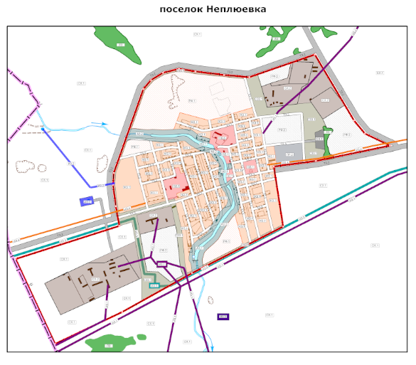

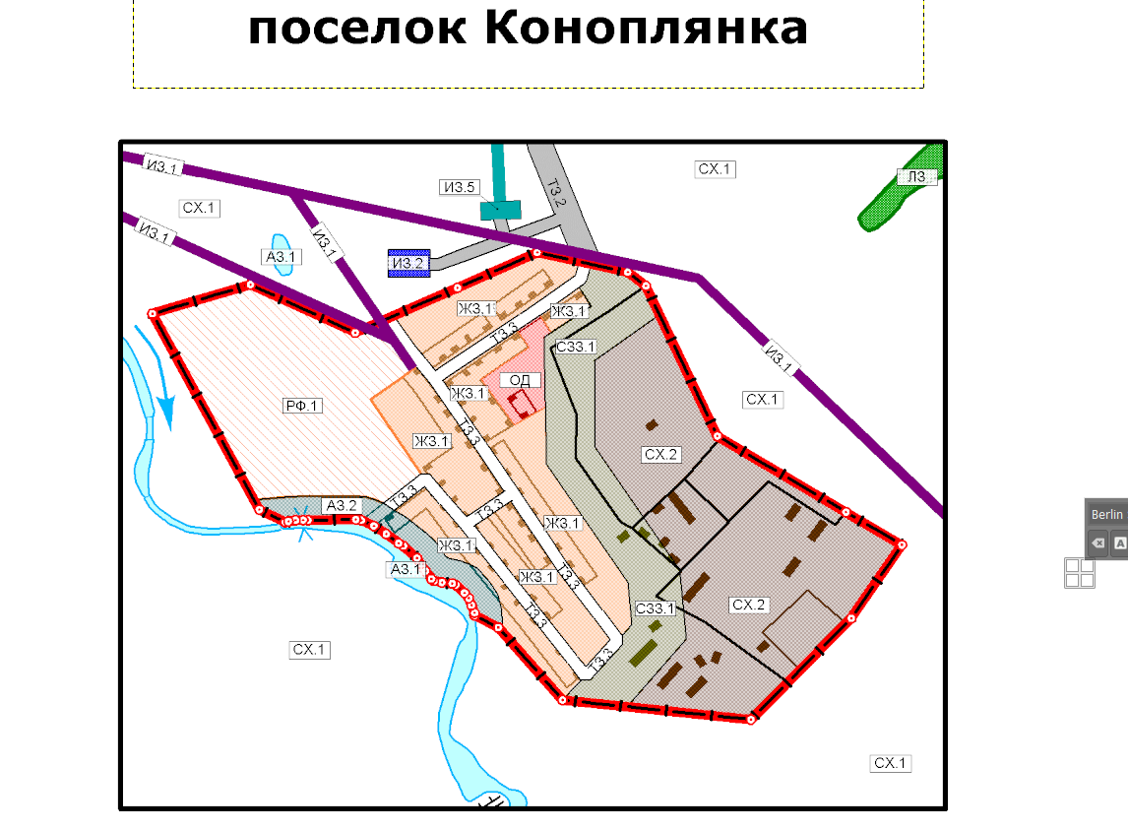
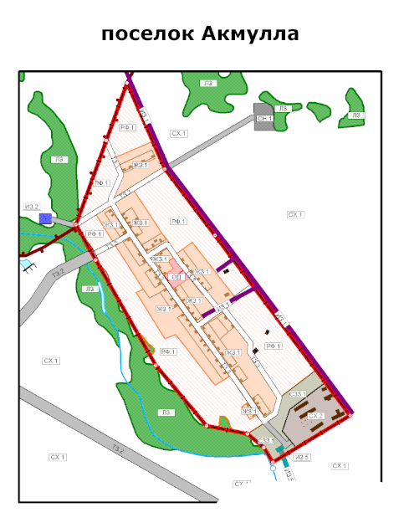

П Л А Н
тушения ландшафтных пожаров на территории Полтавского сельского поселения Карталинского района Челябинской области

1. Перечень земельных участков Полтавского сельского поселения
Карталинского района

№  п/п | Наименование собственника либо арендатора, Ф.И.О. контактный телефон | Количество земельных участков | Общая площадь участков | Адрес | Примечание
1 | ООО «НИВА» | 446 | 6920га
2 | КФХ Раджабов | 107 | 2387га
4 | ИП Девин | 39 | 618 га
5 | ЛПХ Сыркин | 18 | 290 га
6 | ЛПХ Мякотин | 12 | 200 га
7 | ЛПХ Такмаков | 3 | 47 га
8 | ЛПХ Иноземцев | 2 | 31 га
9 | ЛПХ Швец | 32 | 50 га

2.Перечень сил и средств, привлекаемых для тушения ландшафтных пожаров на территории
Полтавского сельского поселения Карталинского района.

№  п/п | Наименование  подразделения | Вид техники | Вид имеющегося инвентаря | Место дислокации  (город, район) | телефон (телефон  оперативного дежурного) | Примечание
 | 62 ПСЧ 9 ПСО ФПС ГПС ГУ МЧС России по Челябинской области | 1 АЦ | 2 РЛО | Г.Карталы, ул. Братьев Кашириных, 11 | 01, 8(351-33)2-22-46 | Ч+1 в соответствии с расписанием выезда подразделений
 | ЧОБУ «Карталинский лесхоз» Великопетровский пожарно – производственный участок | АЦ (Л) 1,0-30(3308)4ВР | 2 лопаты, 2 ведра, 1 топор | С.Великопетровка,ул.Центральная, 116/1 | 8(351-33) 94-1-22 | Ч+1 в соответствии с расписанием выезда подразделений
 | Администрация Полтавского сельского поселения | ЗИЛ-130 АЦ ДПО Центральный, трактор МТЗ-80 с плугом,  а/м ВАЗ-2109 | Противопожарный ранец 2 шт | П.Центральный, ул.Зеленая, 2 | 8-951-790-80-95 | Ч+5  Через диспечера ЕДДС
 | МБУ «Центр благоустройства» | МТЗ-82 с плугом | - | Г.Карталы ул.Братьев Кашириных д.2 | 8-351-33-2-24-52 | Ч+30  через диспетчера ЕДДС

- Список должностных лиц, осуществляющих руководство силами и средствами муниципального звена РСЧС, привлекаемыми для тушения ландшафтных пожаров до прибытия подразделений пожарной охраны
(лесопожарных формирований)
№ п/п | Ф.И.О. | Должность | Контактный телефон | Примечание
 | Варенников Николай Николаевич | Глава  Полтавского сельского поселения | 8-951-790-80-95
 | Ханжина Эльвира Александровна | Староста п. Первомайка | 8-951-457-92-16
 | Кречетов Владимир Петрович | Староста п. Озерный | 8-908-703-78-80

4.Порядок мониторинга пожарной опасности
№ п/п | Участок мониторинга | Ответственное должностное лицо Ф.И.О. номер телефона | Состав группировки техника/чел. | Время проведения мониторинга |  |  |  |  | Примечание
 |  |  |  | 1 класс пожарной опасности | 2 класс пожарной опасности | 3 класс пожарной опасности | 4 класс пожарной опасности | 5 класс пожарной опасности
 | Полтавское сельское поселение | Варенников Николай Николаевич  89517908095 | 1/2 | - | - | 12:00-16:00 | 10:00-17:00 | 08:00-22:00 | Маршрут патрулирования формируется исходя из возможности проездных путей в том числе и по проселочный дорогам
 | П.Первомайка | Ханжина Эльвира Александровна  89514579216 | 0/1 | 12:00-16:00 | 12:00-16:00 | 12:00-16:00 | 10:00-17:00 | 08:00-22:00 | В границах населенного пункта и прилегающей территории в зоне видимости
 | П.Озерный | Кречетов Владимир Петрович  89087037880 | 0/1 | 12:00-16:00 | 12:00-16:00 | 12:00-16:00 | 10:00-17:00 | 08:00-22:00 | В границах населенного пункта и прилегающей территории в зоне видимости

В случае обнаружения очагов пожаров, немедленно докладывает по телефону 01, 101, 112 и принимает меры к тушению пожара.
По окончании патрулирования через диспетчера ЕДДС направляется отчет о проведенной работе

- Информация о резерве противопожарного инвентаря и оборудования, которое может быть использовано при тушении ландшафтных пожаров.

Склад хранения инвентаря расположен по адресу: п. Центральный, ул. Центральная 28
в наличии следующее имущество:
- ранец противопожарный - 2 шт.
Инвентарь выдается главой Полтавского сельского поселения Варенниковым Николаем Николаевичем
телефон 89517908095.

7.Список источников наружного противопожарного водоснабжения.
№  п/п | Место нахождения | Характеристика водоисточника | Примечание
п. Центральный

1 | п. Центральный, ул. Центральная 26а | Пожарный водоем (2 шт 60м³)
2 | п. Центральный, р. Карталы- Аят | Естественный водоем (забор в летнее время)
3 | п.Центральный, ул. Набережная 75а | ПК д-50 (15л/с).
п. Озерный

4 | п. Озерный, ул. Центральная, д.41 | Емкость 60 м3
5 | п. Озерный, ул. Центральная, д.41 | ПК д-50 (15л/с).
п. Первомайка

6 | п. Первомайка, ул. Центральная, д.23 | Емкость 60 м3
7 | п. Первомайка, ул. Центральная, д.23 | ПК д-50 (15л/с).

8. Система оповещение населения, пункты временного размещения, техника, используемая для эвакуации населения.
Пункты временного размещения:
- г. Карталы (многоотраслевой техникум) пер. Учебный 4, рассчитан на 120 чел.
- г. Карталы (многоотраслевой техникум) ул. Ленина 18, рассчитан на 120 чел.

Для эвакуации населения используются автобусы «Газель» ИП Ульянов Е.Ю, ИП Невмержицких В.А. вызов осуществляется через диспетчера ЕДДС.
9.Порядок компенсации затрат.

Возмещение затрат сторонним организациям по тушению ландшафтных пожаров производятся на основании заключенных соглашений за счет средств сельского поселения.
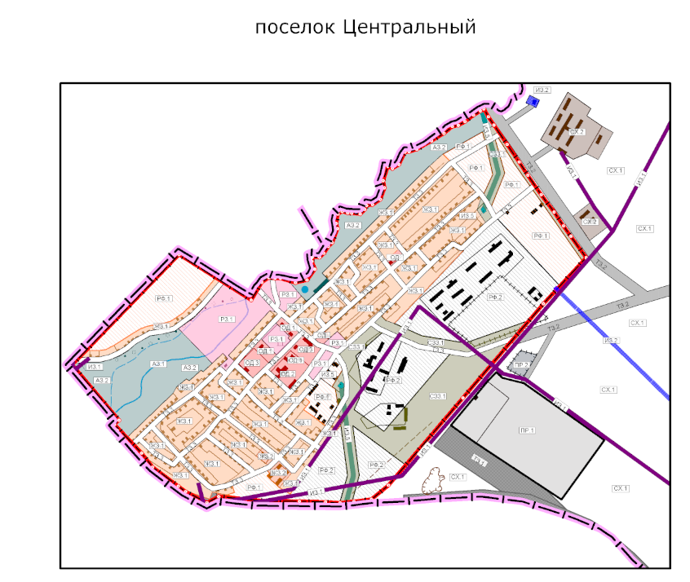

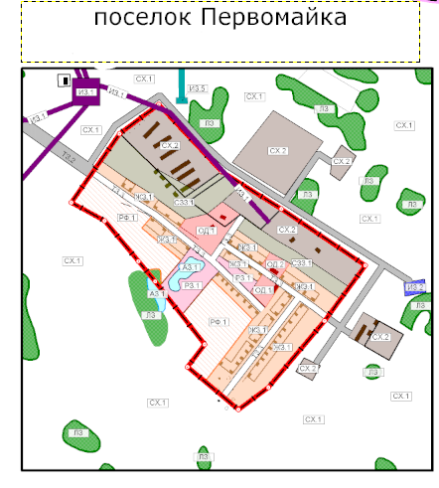

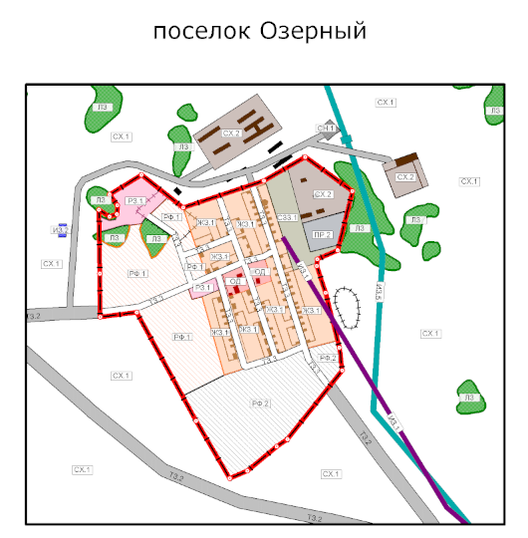

П Л А Н
тушения ландшафтных пожаров на территории Снежненского сельского поселения Карталинского района Челябинской области

1. Перечень земельных участков Снежненского сельского поселения
Карталинского района
№  п/п | Наименование собственника либо арендатора, Ф.И.О. контактный телефон | Количество земельных участков | Общая площадь участков | Адрес | Примечание
1 | Администрация Снежненского сельского поселения | 154 | 3680 га. | В границах Снежненского сельского поселения
2 | КФХ «Урал» Рахимов С.Б. | 179 | 4309га. | В границах Снежненского сельского поселения
3 | КФХ Нагула Андрей Сергеевич | 56 | 1317 га. | В границах Снежненского сельского поселения
4 | ООО. «Совхоз Снежный» Торопов В.А. | 34 | 800 га. | В границах Снежненского сельского поселения
5 | КФХ Русаков В.С. | 3 | 500 га | В границах Снежненского сельского поселения
6 | КФХ Асадов И.М | 1 | 423 га | В границах Снежненского сельского поселения
7 | Саттбаев К.С. | 10 | 399,5га | В границах Снежненского сельского поселения
8 | Маусумбаева М.С. | 8 | 799 га | В границах Снежненского сельского поселения
9 | КФХ Старинчик А.В | 10 | 493,5 га | В границах Снежненского сельского поселения
10 | Раджабов С.Д | 2 | 70,5 га | В границах Снежненского сельского поселения
11 | Кизильбаев С.Б | 1 | 23,5га | В границах Снежненского сельского поселения
12 | Кизильбаев М.Б | 2 | 47 га | В границах Снежненского сельского поселения

2.Перечень сил и средств, привлекаемых для тушения ландшафтных пожаров на территории
Снежненского сельского поселения Карталинского района.

№  п/п | Наименование  подразделения | Вид техники | Вид имеющегося инвентаря | Место дислокации  (город, район) | телефон (телефон  оперативного дежурного) | Примечание
 | 62 ПСЧ 9 ПСО ФПС ГПС ГУ МЧС России по Челябинской области | 1 АЦ | 2 РЛО | г. Карталы,  ул. Братьев. Кашириных, 11 | 01,  8(351-33) 2-22-46 | Ч+1  в соответствии с Расписанием выезда подразделений
 | ЧОБУ «Карталинский лесхоз» Неплюевский пожарно-производственный участок | АЦ 1,0-40(33081)ВЛ | 2 лопаты, 2 ведра,  1 топор, | п. Снежный,  ул. Шоссейная, 54 | 8(351-33) 94-1-22 | Ч+5  через диспетчера ЕДДС
 | ДПК  Снежненского с/п | ЗИЛ- 130 бочка с насосом | Противопожарный  ранец 2 шт. | п.Снежный, пер.Школьный, 12 | 8-912-314-52-81 | Ч+5  через диспетчера ЕДДС
 | ИП Глава КФХ Гребенщиков Василий Геннадьевич | МТЗ-82 с бочкой,  К-700 с плугом | - | п.Снежный, пер.Школьный, 12 | 8-951-244-34-25 | Ч+30  через диспетчера ЕДДС
 | КФХ Урал Рахимов С.Б. | К-700 с плугом 9 корпусная | - | п.Снежный, ул.Черемушки, 19 | 8-912-407-10-15 | Ч+30  через диспетчера ЕДДС
 | КФХ Старинчик А.В. | МТЗ-82 с бочкой,  К-700 борона дисковая | - | п.Снежный, ул.Рабочая17-2 | 8-919-117-44-17 | Ч+30  через диспетчера ЕДДС
 | ООО. «Совхоз  Снежный» Торопов В.А | МТЗ-82 с бочкой 2.5 куба | - | п.Снежный, ул.Комсомольская, 6/2 | 8-919-305-87-25 | Ч+30  через диспетчера ЕДДС
 | КФК Асадов И.М. | МТЗ-82 с бочкой |  | п.Снежный, ул.Кооперативная, 7/2 | 8-919-113-39-96 | Ч+30  через диспетчера ЕДДС
 | КФК Русаков В.С. | К-701 с плугом |  | п.Снежный, ул.Садовая 2 | 8-900-068-54-46 | Ч+30  через диспетчера ЕДДС

- Список должностных лиц, осуществляющих руководство силами и средствами муниципального звена РСЧС, привлекаемыми для тушения ландшафтных пожаров до прибытия подразделений пожарной охраны
(лесопожарных формирований)

№ п/п | Ф.И.О. | Должность | Контактный телефон | Примечание
1 | Русаков Сергей Викторович | староста п. Снежный | 8-912-407-10-15
2 | Калинин Владимир Васильевич | староста п. Каракуль | 8-919-338-12-36
3 | Чернобровин Валерий Иванович | староста п. Песчанка | 8-950-727-01-60

4.Порядок мониторинга пожарной опасности

№ п/п | Участок мониторинга | Ответственное должностное лицо Ф.И.О. номер телефона | Состав группировки техника/чел. | Время проведения мониторинга |  |  |  |  | Примечание
 |  |  |  | 1 класс пожарной опасности | 2 класс пожарной опасности | 3 класс пожарной опасности | 4 класс пожарной опасности | 5 класс пожарной опасности
 | п. Снежный | Русаков Сергей Викторович 89124071015 | 1/2 | - | - | 12:00-16:00 | 10:00-17:00 | 08:00-22:00 | Маршрут патрулирования формируется исходя из возможности проездных путей в том числе и по проселочным дорогам
 | п. Каракуль | Калинин Владимир Васильевич 89193381236 | 0/1 | 12:00-16:00 | 12:00-16:00 | 12:00-16:00 | 10:00-17:00 | 08:00-22:00 | В границах населенного пункта и прилегающей территории в зоне видимости
 | п. Песчанка | Чернобровин Валерий Иванович 89507270160 | 0/1 | 12:00-16:00 | 12:00-16:00 | 12:00-16:00 | 10:00-17:00 | 08:00-22:00 | В границах населенного пункта и прилегающей территории в зоне видимости

В случае обнаружения очагов пожаров, немедленно докладывает по телефону 01, 101, 112 и принимает меры к тушению пожара.
По окончании патрулирования через диспетчера ЕДДС направляется отчет о проведенной работе

- Информация о резерве противопожарного инвентаря и оборудования, которое может быть использовано при тушении ландшафтных пожаров.
Склад хранения инвентаря расположен по адресу: п. Снежный, пер. Школьный 12
в наличии следующее имущество:
- лопата - 2 шт.
- бензопила – 2 шт.
-ведра – 2 шт.
- метла – 2 шт.
- топор – 1 шт.
Инвентарь выдается главой Снежненского сельского поселения Сергеевым Сергеем Степановичем
телефон 89823123220.
7.Список источников наружного противопожарного водоснабжения.
№  п/п | Место нахождения | Характеристика водоисточника | Примечание
п. Снежный

1 | п. Снежный, ул. Черемушки, д.1а | Пожарный гидрант К-100 (25л/с)
2 | п. Снежный, ул. Шоссейная, д. 54 | ПК д-50 (15л/с).
3 | п. Снежный, плотина Сатыбалты | Естественный водоем ( забор в летнее время)
п. Каракуль

4 | п. Каракуль | Водонапорная башня (забор воды возможен),
5 | п.Каракуль ул. Черемушки | Пожарный гидрант К-100 (25л/с)
п. Песчанка

6 | п. Песчанка, р. Сухая | Естественный водоем ( забор в летнее время)

8. Система оповещение населения, пункты временного размещения, техника, используемая для эвакуации населения.

Пункты временного размещения:
- п. Снежный (школа), ул. Луговая, 14 - рассчитан на 65 человек.
- г. Карталы (многоотраслевой техникум) пер. Учебный 4, рассчитан на 120 чел.
- г. Карталы (многоотраслевой техникум) ул. Ленина 18, рассчитан на 120 чел.

Для эвакуации населения используются автобусы «Газель» ИП Ульянов Е.Ю, ИП Невмержицких В.А. вызов осуществляется через диспетчера ЕДДС.

9.Порядок компенсации затрат.

Возмещение затрат сторонним организациям по тушению ландшафтных пожаров производятся на основании заключенных соглашений за счет средств сельского поселения.

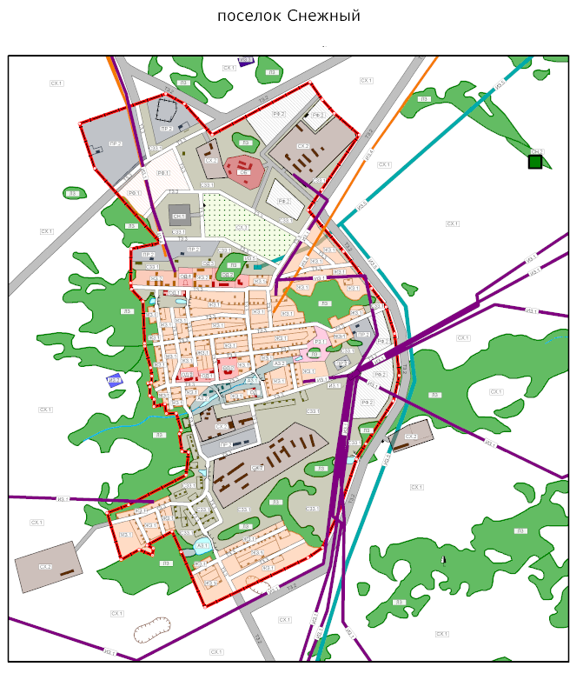

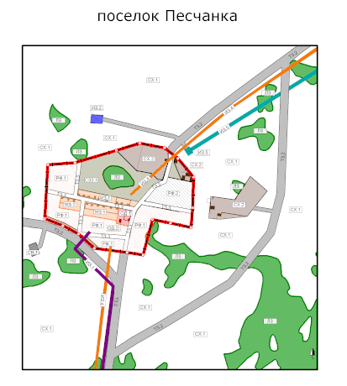

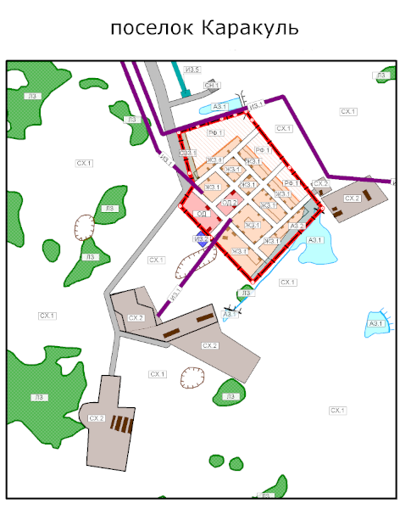

П Л А Н
тушения ландшафтных пожаров на территории Сухореченского сельского поселения Карталинского района Челябинской области

1. Перечень земельных участков Сухореченского сельского поселения
Карталинского района

№  п/п | Наименование собственника либо арендатора, Ф.И.О. контактный телефон | Количество земельных участков | Общая площадь участков | Адрес | Примечание
1 | Администрация Сухореченского сельского поселения | 73 | 1736 га. | В границах Сухореченского сельского поселения
2 | ИП Ермагамбетов Ж.О. (арендатор) | 50 | 9400 га.
3 | ИП Сайгутин Ф.П. (арендатор) | 35 | 5100 га.

2.Перечень сил и средств, привлекаемых для тушения ландшафтных пожаров на территории
Сухореченского сельского поселения Карталинского района.

№  п/п | Наименование  подразделения | Вид техники | Вид имеющегося инвентаря | Место дислокации  (город, район) | телефон (телефон  оперативного дежурного) | Примечание
 | 62 ПСЧ 9 ПСО ФПС ГПС ГУ МЧС России по Челябинской области | 1 АЦ | 2 РЛО | г. Карталы,  ул. Братьев. Кашириных, 11 | 01,  8(351-33) 2-22-46 | Ч+1  в соответствии с Расписанием выезда подразделений
 | Администрация Сухореченского с/п | а/м НИВА | Противопожарный  ранец 3 шт.,2 лопаты,  2 ведра, 2 метлы,  1 топор | п. Сухореченский,  ул. Юбилейная, 32 | 8(351-33) 93-2-18 | Ч+1  в соответствии с Расписанием выезда подразделений
 | ЧОБУ «Карталинский лесхоз» Неплюевский пожарно-производственный участок | АЦ 1,0-40(33081)ВЛ | 2 лопаты, 2 ведра,  1 топор, | п. Снежный,  ул. Шоссейная, 55 | 8(351-33) 94-1-22 | Ч+5  через диспетчера ЕДДС
 | ОУ «Добровольная пожарная команда»  Карталинского муниципального района | а/м УРАЛ | 2 ранца,  2 лопаты, 2 ведра,  2 метлы, 1 топор | п. Сухореченский,  ул. Новостроящая, 1 | 8-908-824-16-19  8-902-893-32-22 | Ч+5  через диспетчера ЕДДС
 | ИП Ермагамбетов Ж.О. | К-700 с плугом,  с бочкой для воды | - | п. Сухореченский, | 8-902-601-18-44 | Ч+30  через диспетчера ЕДДС
 | ИП Сайгутин Ф.П. | К-700 с плугом,  с бочкой для воды | - | п. Сенной | 8-908-047-51-14 | Ч+30  через диспетчера ЕДДС
 | МБУ «Центр благоустройства» | МТЗ-82 с плугом | - | Г.Карталы ул.Братьев Кашириных д.2 | 8-351-33-2-24-52 | Ч+30  через диспетчера ЕДДС

3.Список должностных лиц, осуществляющих руководство силами и средствами муниципального звена РСЧС, привлекаемыми для тушения ландшафтных пожаров до прибытия подразделений пожарной охраны
(лесопожарных формирований)

№ п/п | Ф.И.О. | Должность | Контактный телефон | Примечание
1 | Ромазанов Мади Бактигиреевич | Глава Сухореченского сельского поселения | 8-951-812-42-47
2 | Иртуганов Аждар Айдарбекович | староста п. Сухореченский | 8-908-818-48-78
3 | Макенова Жанылсн Кубековна | староста п. Рассветный | 8-908-821-46-58
4 | Ташкеева Райкуль Мухтаровна | староста п. Новокатенино | 8-904-809-48-83
5 | Заиченко Евгения Ивановна | староста п. Сенной | 8-908-066-18-41

4.Порядок мониторинга пожарной опасности
№ п/п | Участок мониторинга | Ответственное должностное лицо Ф.И.О. номер телефона | Состав группировки техника/чел. | Время проведения мониторинга |  |  |  |  | Примечание
 |  |  |  | 1 класс пожарной опасности | 2 класс пожарной опасности | 3 класс пожарной опасности | 4 класс пожарной опасности | 5 класс пожарной опасности
 | п. Сухореченский | Ромазанов  Мади  Бактигиреевич  89518124247 | 1/2 | - | - | 12:00-16:00 | 10:00-17:00 | 08:00-22:00 | Маршрут патрулирования формируется исходя из возможности проездных путей в том числе и по проселочным дорогам
 | п. Сухореченский | Иртуганов Аждар Айдарбекович  89088184878 | 0/1 | 12:00-16:00 | 12:00-16:00 | 12:00-16:00 | 10:00-17:00 | 08:00-22:00 | В границах населенного пункта и прилегающей территории в зоне видимости
 | п. Рассветный | Макенова Жанылсн Кубековна  89088214658 | 0/1 | 12:00-16:00 | 12:00-16:00 | 12:00-16:00 | 10:00-17:00 | 08:00-22:00 | В границах населенного пункта и прилегающей территории в зоне видимости
 | п. Новокатенино | Ташкеева Райкуль Мухтаровна  89048094883 | 1/2 | - | - | 12:00-16:00 | 10:00-17:00 | 08:00-22:00 | Маршрут патрулирования формируется исходя из возможности проездных путей в том числе и по проселочным дорогам
 | п. Сенной | Заиченко Евгения Ивановна  89080661841 | 0/1 | 12:00-16:00 | 12:00-16:00 | 12:00-16:00 | 10:00-17:00 | 08:00-22:00 | В границах населенного пункта и прилегающей территории в зоне видимости

В случае обнаружения очагов пожаров, немедленно докладывает по телефону 01, 101, 112 и принимает меры к тушению пожара.
По окончании патрулирования через диспетчера ЕДДС направляется отчет о проведенной работе

- Информация о резерве противопожарного инвентаря и оборудования, которое может быть использовано при тушении ландшафтных пожаров.

Склад хранения инвентаря расположен по адресу: п. Сухореченский, ул. Юбилейная, 32
в наличии следующее имущество:
- лопата - 2 шт.
- противопожарный ранец – 3 шт.
-ведра – 2 шт.
- метла – 2 шт.
- топор – 1 шт.
Инвентарь выдается главой Сухореченского сельского поселения Ромазановым Мади Бактигиреевичем
телефон 89518124247.
7.Список источников наружного противопожарного водоснабжения.
№  п/п | Место нахождения | Характеристика водоисточника | Примечание
п. Сухореченский

1 | п. Сухореченский, ул. Школьная, д. 25 | ПК д-50 (15л/с).
2 | п. Сухореченский, р. Сухая | Естественный водоем ( забор в летнее время)
п. Рассветный

3 | п. Рассветный, р. Сухая | Естественный водоем ( забор в летнее время)
4 | п. Рассветный | ПК д-50 (15л/с).
п. Новокатенино

5 | п. Новокатенино, ул. Центральная | ПК д-50 (15л/с).
6 | п. Новокатенино, ул. Набережная | Естественный водоем ( забор в летнее время)
п. Сенной

7 | п. Сенной на въезде справа | ПК д-50 (15л/с).

8. Система оповещение населения, пункты временного размещения, техника, используемая для эвакуации населения.

Пункты временного размещения:
- г. Карталы (многоотраслевой техникум) пер. Учебный 4, рассчитан на 120 чел.
- г. Карталы (многоотраслевой техникум) ул. Ленина 18, рассчитан на 120 чел.

Для эвакуации населения используются автобусы «Газель» ИП Ульянов Е.Ю, ИП Невмержицких В.А. вызов осуществляется через диспетчера ЕДДС.

9.Порядок компенсации затрат.

Возмещение затрат сторонним организациям по тушению ландшафтных пожаров производятся на основании заключенных соглашений за счет средств сельского поселения.

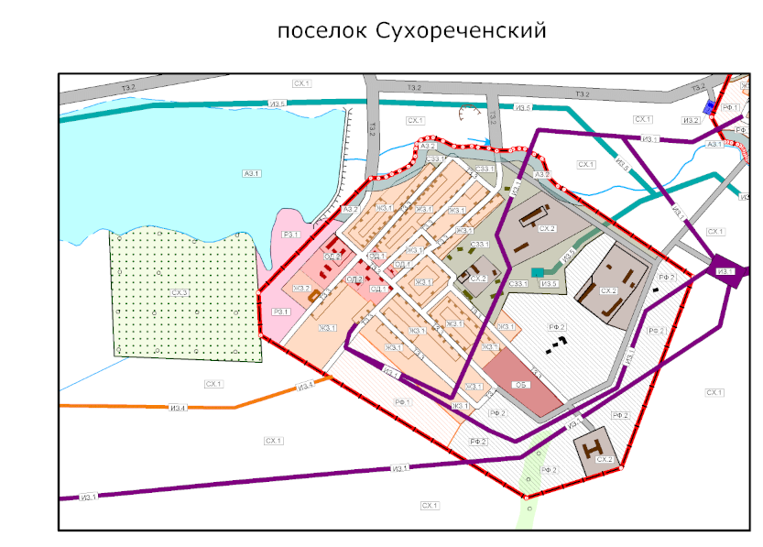

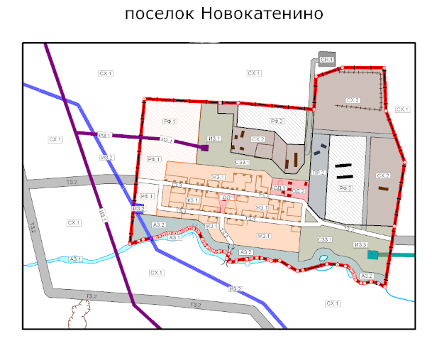

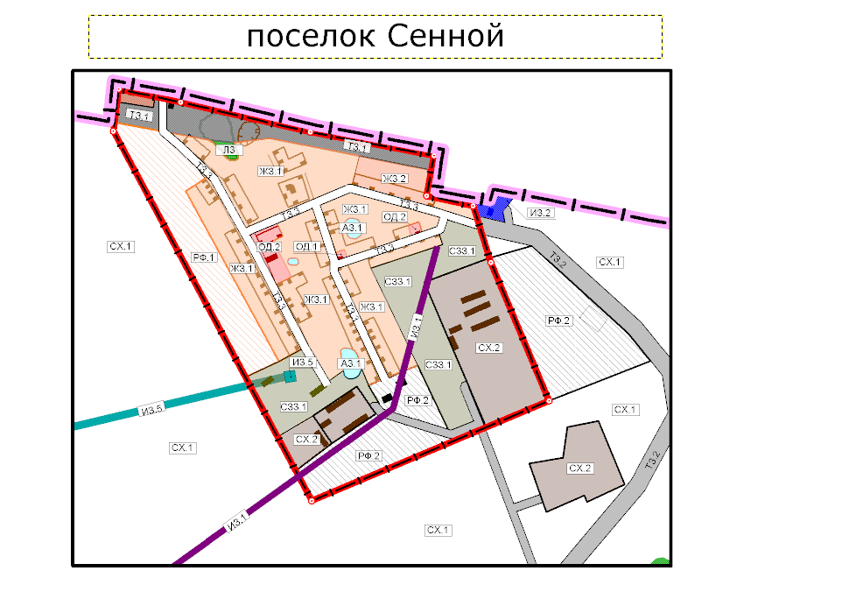
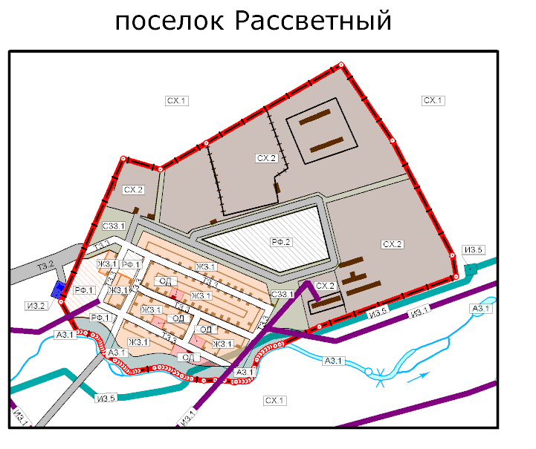

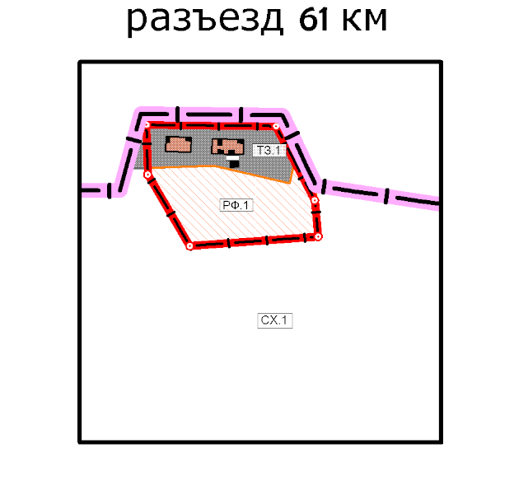

П Л А Н
тушения ландшафтных пожаров на территории Южно- Степного сельского поселения Карталинского района Челябинской области

1. Перечень земельных участков Южно- Степного сельского поселения
Карталинского района
№  п/п | Наименование собственника либо арендатора, Ф.И.О. контактный телефон | Количество земельных участков | Общая площадь участков | Адрес | Примечание
1 | Администрация южно-Степного сельского поселения. | 266 | 6377 га. | В границах Южно-Степного сельского поселения
2 | КХ Рахимов С.Б. | 435 | 10365 га. | п.Южно Степной
3 | КХ Вертких Н.Н. | 88 | 2120 га. | п.Вишневый
2.Перечень сил и средств, привлекаемых для тушения ландшафтных пожаров на территории
Южно -Степного сельского поселения Карталинского района.
№  п/п | Наименование  подразделения | Вид техники | Вид имеющегося инвентаря | Место дислокации  (город, район) | телефон (телефон  оперативного дежурного) | Примечание
 | 62 ПСЧ 9 ПСО ФПС ГПС ГУ МЧС России по Челябинской области | 1 АЦ | 2 РЛО | г. Карталы,  ул. Братьев. Кашириных, 11 | 01,  8(351-33) 2-22-46 | Ч+1  в соответствии с Расписанием выезда подразделений
 | Администрация Южно-Степного сельского поселения | а/м Лада Гранта 515 | 1 лопата, 1 метла,  1 ведро, | п. Южно-Степной,  ул. Мира, 3 | 8-919-405-34-77 | Ч+1  в соответствии с Расписанием выезда подразделений
 | ЧОБУ «Карталинский лесхоз» Неплюевский пожарно-производственный участок | АЦ 1,0-40(33081)ВЛ | 2 лопаты, 2 ведра,  1 топор, | п. Снежный,  ул. Шоссейная, 55 | 8(351-33) 94-1-22 | Ч+5  через диспетчера ЕДДС
 | ДПК п.Южно -Степной | АЦ-2,5 ЗИЛ 131 | 1 ведро,  Противопожарный  ранец 2 шт. | п. Южно-Степной,  ул. Октябрьская, 1 | 8-919-405-96-23 | Ч+5  через диспетчера ЕДДС
 | КХ «Урал» | К-700 с плугом | 1 лопата, 1 ведро. | п. Южно-Степной,  ул. Степная, 1 | 8-919-331-30-78 | Ч+30  через диспетчера ЕДДС
 | МБУ «Центр благоустройства» | МТЗ-82 с плугом | - | Г.Карталы ул.Братьев Кашириных д.2 | 8-351-33-2-24-52 | Ч+30  через диспетчера ЕДДС

- Список должностных лиц, осуществляющих руководство силами и средствами муниципального звена РСЧС, привлекаемыми для тушения ландшафтных пожаров до прибытия подразделений пожарной охраны
(лесопожарных формирований)

№ п/п | Ф.И.О. | Должность | Контактный телефон | Примечание
1 | Баженов Кайрбек Каирбаевич | Глава Южно- Степного сельского поселения | 8-908-581-01-78
2 | Крамарь Виктор Иванович | староста п. Южно - Степной | 8-908-065-50-87
3 | Докучаува Лариса Геннадьевна | староста с. Елизаветпольское | 8-982-101-62-97
4 | Нурмашев Абай Рашидович | староста п. Гражданский | 8-982-315-12-09
5 | Копченова Ирина Евгеньевна | староста остановочный пункт Знойное | 8-904-975-28-97
6. | Двирная Светлана Владимировна | староста п. Вишневый | 89823285793

4.Порядок мониторинга пожарной опасности

№ п/п | Участок мониторинга | Ответственное должностное лицо Ф.И.О. номер телефона | Состав группировки техника/чел. | Время проведения мониторинга |  |  |  |  | Примечание
 |  |  |  | 1 класс пожарной опасности | 2 класс пожарной опасности | 3 класс пожарной опасности | 4 класс пожарной опасности | 5 класс пожарной опасности
 | п. Южно - Степной | Баженов Кайрбек Каирбаевич  89085810178 | 1/2 | - | - | 12:00-16:00 | 10:00-17:00 | 08:00-22:00 | Маршрут патрулирования формируется исходя из возможности проездных путей в том числе и по проселочным дорогам
 | п. Южно - Степной | Крамарь Виктор Иванович 89080655087 | 0/1 | 12:00-16:00 | 12:00-16:00 | 12:00-16:00 | 10:00-17:00 | 08:00-22:00 | В границах населенного пункта и прилегающей территории в зоне видимости
 | с. Елизаветпольское | Докучаува Лариса Геннадьевна 89821016297 | 0/1 | 12:00-16:00 | 12:00-16:00 | 12:00-16:00 | 10:00-17:00 | 08:00-22:00 | В границах населенного пункта и прилегающей территории в зоне видимости
 | п. Гражданский | Нурмашев Абай Рашидович 89823151209 | 1/2 | - | - | 12:00-16:00 | 10:00-17:00 | 08:00-22:00 | Маршрут патрулирования формируется исходя из возможности проездных путей в том числе и по проселочным дорогам
 | остановочный пункт Знойное | Копченова Ирина Евгеньевна  8-904-975-28-97 | 0/1 | 12:00-16:00 | 12:00-16:00 | 12:00-16:00 | 10:00-17:00 | 08:00-22:00 | В границах населенного пункта и прилегающей территории в зоне видимости
 | п. Вишневый | Двирная Светлана Владимировна  89823285793 | 0/1 | 12:00-16:00 | 12:00-16:00 | 12:00-16:00 | 10:00-17:00 | 08:00-22:00 | В границах населенного пункта и прилегающей территории в зоне видимости

В случае обнаружения очагов пожаров, немедленно докладывает по телефону 01, 101, 112 и принимает меры к тушению пожара.
По окончании патрулирования через диспетчера ЕДДС направляется отчет о проведенной работе

- Информация о резерве противопожарного инвентаря и оборудования, которое может быть использовано при тушении ландшафтных пожаров.

Склад хранения инвентаря расположен по адресу: п. Южно-Степной, ул. Мира, 3
в наличии следующее имущество:
- лопата - 1 шт.
-ведра – 1 шт.
- метла – 1 шт.
Инвентарь выдается главой Южно- Степного сельского поселения Баженовым Кайрбаем Каирбековичем
телефон 89085810178

7.Список источников наружного противопожарного водоснабжения.

№  п/п | Место нахождения | Характеристика водоисточника | Примечание
п. Южно -Степной

1 | п. Южно-Степной, ул. Советская 5 | Пожарный гидрант К-100, 25л/с
2 | п. Южно-Степной, ул. Ленина 41 | Пожарный гидрант К-100, 25л/с
3 | п. Южно-Степной, ул. Клубная 10 | Пожарный гидрант К-100, 25л/с
4 | п. Южно-Степной, ул. Клубная 3 | Пожарный гидрант К-100, 25л/с
5 | п. Южно-Степной, ул. Набережная | Естественный водоем ( забор в летнее время)
п. Вишневый

6 | п. Вишневый ул. Речная | Естественный водоем (забор в летнее время)
7 | п. Вишневый, ул. Центральная, д.16 | Пожарный гидрант К-100, 25л/с
п. Елизаветпольское

8 | п. Елизаветопольское | Естественный водоем (забор в летнее время)
остановочный пункт Знойное
9 | остановочный пункт Знойное | Безводный населенный пункт

8. Система оповещение населения, пункты временного размещения, техника, используемая для эвакуации населения.

Пункты временного размещения:
- г. Карталы (многоотраслевой техникум) пер. Учебный 4, рассчитан на 120 чел.
- г. Карталы (многоотраслевой техникум) ул. Ленина 18, рассчитан на 120 чел.

Для эвакуации населения используются автобусы «Газель» ИП Ульянов Е.Ю, ИП Невмержицких В.А. вызов осуществляется через диспетчера ЕДДС.

9.Порядок компенсации затрат.

Возмещение затрат сторонним организациям по тушению ландшафтных пожаров производятся на основании заключенных соглашений за счет средств сельского поселения.

